GAMBARAN TINGKAT PENGETAHUAN ORANG TUA TENTANG MOTORIK KASAR PADA TINGKAT PERKEMBANGANANAK USIA

4-6 TAHUN DI TK IT RAUDHATUL JANNAH SAMARINDA

KARYA TULIS ILMIAH



DIAJUKAN OLEH:
ICKO PRANSTIO SADEWO
17111024160156

PROGRAM STUDI DIII KEPERAWATAN
FAKULTAS ILMU KESEHATAN & FARMASI
UNIVERSITAS MUHAMMADIYAH KALIMANTAN TIMUR
TAHUN 2019

GAMBARAN TINGKAT PENGETAHUAN ORANG TUA TENTANG MOTORIK KASAR PADA TINGKAT PERKEMBANGANANAK USIA

4-6 TAHUN DI TK IT RAUDHATUL JANNAH SAMARINDA

KARYA TULIS ILMIAH
Untuk Memenuhi Syarat Dalam Memperoleh Gelar Ahli Madya Keperawatan Universitas Muhammadiyah Kalimantan Tumur

DIAJUKAN OLEH:
ICKO PRANSTIO SADEWO
17111024160156

PROGRAM STUDI DIII KEPERAWATAN
FAKULTAS ILMU KESEHATAN & FARMASI
UNIVERSITAS MUHAMMADIYAH KALIMANTAN TIMUR
TAHUN 2019
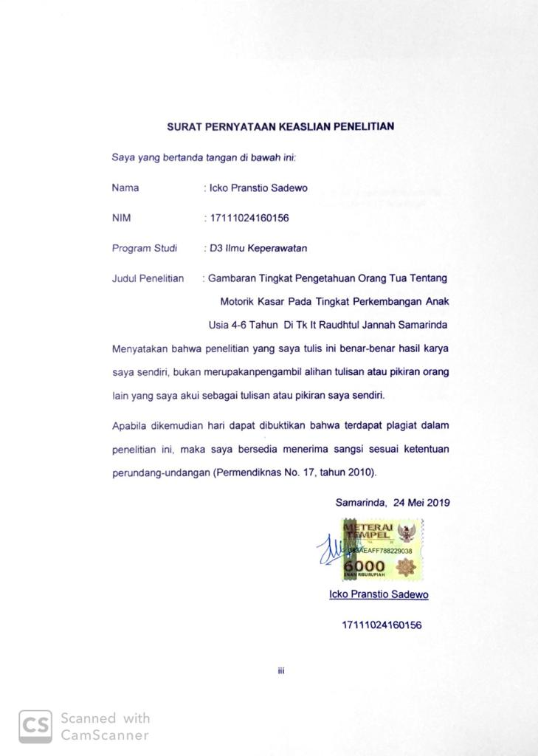
The Description of the level of Parents' Knowledge about Gross Motorics at the Development Level of the Children aged 4-6 years old in TK IT Raudhatul JannahSamarinda
Icko Pranstio Sadewo Alfi Ari Fakhrur Rizal
Abstract
Research Background: In the pre-school age, the children growth and development need to be considered because pre-school age is an influential basic stage and is the basis for further development (Adriana, 2013). If the gross motoric childern are not good, it will have an impact on the delay in fulfilling the child's independence, it also has an impact on other children's development such as discussing social activities, coordination skills, and motor planning skills which will also be less good (Irwan, 2012).

Research Objective: To describe the level of parents' knowledge about the gross motoric at the level of development of children aged 4-6 years.

Research Method: The type of research is a quantitative descriptive study with a Cross Sectional approach. The population in this study were 52 people, the sampling method used total sampling with 52 people. The questionnaire used in this study was adopted from SitiAminah (2016) with 12 statements and used univariate analysis.

Research Results : From the research results obtained from 52 respondents with a good level of knowledge 17 (32.7%), sufficient knowledge 33 (63.5%) and insufficient knowledge 2 (3.8%) .This shows the level of knowledge in TK Raudhatul Jannah Samarinda in the sufficient category.

Conclusion :the level of Parents' knowledge about gross motoric on the level of development of children aged 4-6 years in TK Raudhatul Jannah Samarinda in sufficient category.

Keywords :Knowledge, gross motoric.

Gambaran Tingkat Pengetahuan Orang Tua tentang Motorik Kasar pada Tingkat Perkembangan Anak Usia 4-6 Tahun di TK IT Raudhatul Jannah Samarinda
Icko pranstio sadewo Alfi Ari Fakhrur Rizal

INTISARI
Latar Belakang : Pada anak usia pra sekolah sangat perlu diperhatikan pertumbuhan dan perkembangannya karena pada masa pra sekolah merupakan tahap dasar yang berpengaruh dan menjadi landasan untuk perkembangan selanjutnya (Adriana, 2013). Jika keterampilan motorik kasar anak kurang baik, tidak hanya pemenuhan kemandirian aktivitasnya yang terlambat, akan tetapi hal itu juga berdampak kepada perkembangan anak yang lain seperti halnya aktivitas sosial, kemampuan konsentrasi, dan kemampuan motor planning yang juga akan kurang baik (Irwan, 2012).

Tujuan : Untuk mengetahui gambaran tingkat pengetahuan orang tua tentang motorik kasar pada tingkat perkembangan anak usia 4-6 tahun.

Metode : Jenis penelitian ini merupakan jenis penelitian deskriptif kuantitatif dengan pendekatan Cross Sectional. Populasi pada penelitian ini52 orang, metode sampling menggunakan total sampling dengan 52 orang. Kuesioner yang digunakan pada penelitian ini diadopsi dari Siti Aminah (2016) dengan 12 pernyataan dan menggunaka analisis univariat.

Hasil Penelitian : Dari hasil penelitian di dapatkan dari 52 responden dengan tingkat pengetahuan baik 17 (32.7%), pengetahuan cukup 33 (63.5%) dan pengetahuan kurang 2 (3.8%).Hal ini menunjukan tingkat pengetahuan di TK IT Raudhatul Jannah Samarinda dalam kategori cukup.

Kesimpulan : tingkat pengetahuan orang tua tentang motorik kasar pada tingkat perkembangan anak usia 4-6 tahun di TK IT Raudhatul Jannah Samarinda dalam kategori cukup.

Kata Kunci : Pengetahuan, motorik kasar

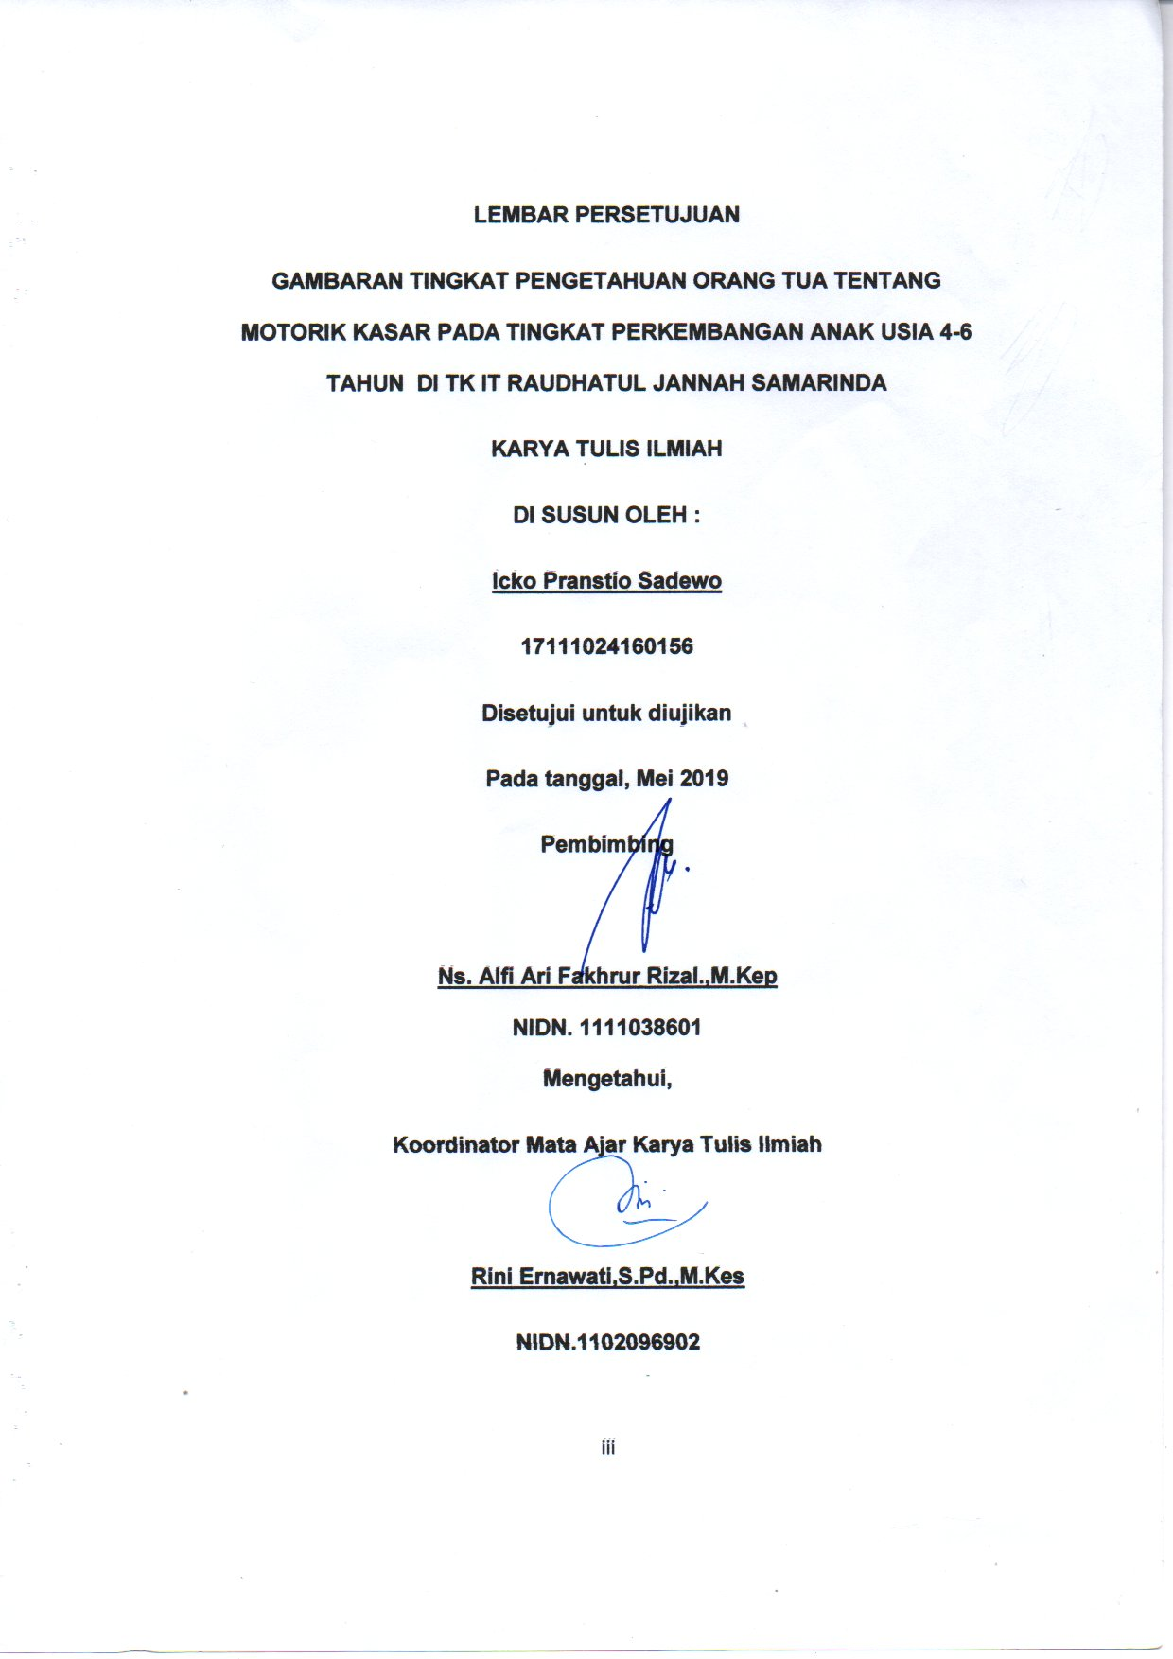
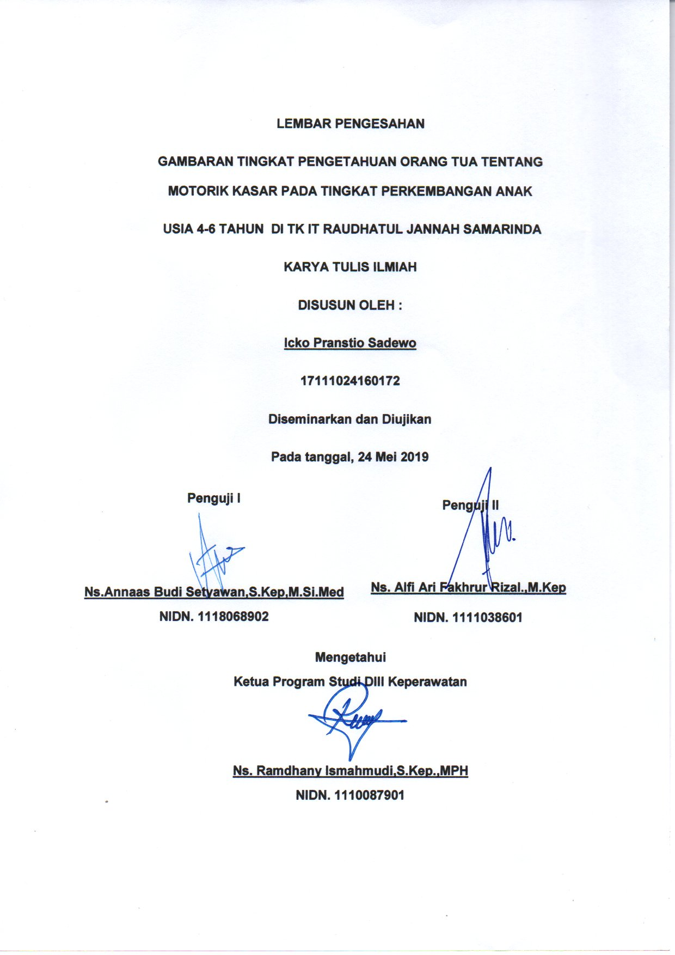
KATA PENGANTAR

Assalamualaikum Warahmatullahi Wabarakatu
Puji dan syukur penulis panjatkan kehadirat Allah Subhnahu Wa Ta’ala, karena atas anugerah, rahmat, dan nikmat-Nya sehingga penulis dapat menyelesaikan Karya Tulis Ilmiah D3 Keperawatan dengan judul Gambaran Tingkat Pengetahuan Orang Tua Tentang Motorik Kasar Perkembangan Anak Usia 4-6 Tahun Di Tk It Raudhatul Jannah, penelitian ini di buat dalam rangka sebagai syarat memenuhi tugas akhir mata ajar Karya Tulis Ilmiah D3 Keperawatan Di Universitas Muhammadiyah Kalimantan Timur. Serta sebagai kewajiban penulis sebagai mahasiswa saat ini yang memiliki kewajiban terhadap pentingnya sebuah penelitian yang harus dan terus dikembangkan mengingat kemajuan teknologi yang semakin tinggi perlu pula di tunjang oleh minat dan bakat mahasiswa saat ini melalui penelitian saat ini.
Penulis menyadari bahwa tanpa bantuan dan bimbingan dari berbagai pihak , sangatlah sulit bagi penulis untuk menyelesaikan laporan karya ilmiah ini. Oleh karena itu, pada kesempatan ini penulis menyampaikan ucapan terima kasih dan penghargaan yang sebesar-besarnya kepada semua pihak yang telah banyak memberikan bantuan serta bimbingan yaitu kepada:
- Bapak Prof. Dr Bambang Setiaji, selaku Rektor Universitas Muhammadiyah Kalimantan Timur Samarinda.
- Ibu Titin Sulistiawati,S.Pd selaku Kepala Sekolah Tk It Raudhatul Jannah Samarinda
- Bapak Dr Ghozali MH., M.Kes., selaku Wakil Rektor Bidang Akademik Universitas Muhammadiyah Kalimantan Timur Samarinda
- Bapak Ns. Ramdhany Ismahmudi,S.Kep.,MPH selaku Ketua Program Studi D3 Ilmu Keperawatan Universitas Muhammadiyah Kalimantan Timur Samarinda
- Bapak Ns. Alfi Ari Fakhrur Rizal.,M.Kep, selaku pembimbing yang dengan sabar memberikan bimbingan, dorongan , bantuan pemikiran dan pengarahan dalam menyelesaikan penelitian ini.
- Bapak Ns. Annaas Budi Setywan, S.Kep,M.Si.Med selaku Penguji I yang senantiasa memberikan masukan dan semangat kepada penulis dalam menyelesaikan penelitian ini.
- Seluruh staff Dosen dan petugas Perpustakaan Universitas Muhammadiyah Kalimantan Timur Samarinda yang telah banyak membantu penulis dalam penyelesaian penelitian ini.
- Keluarga tercinta (bapak Joko Prihatin dan ibu Havtaniah), adik-adik saya tercinta Devi Imelia dan Deva Selvia, serta sahabat yang telah menyupot saya Yenni Sri Juliarty dll, terimakasih atas segala kekuatan, nasehat, doa, dukungan moral, materi serta kasih sayang yang tiada henti selama ini.
Semoga Allah Subhanahu Wa Ta’ala memberikan kemurahan atas segala budi baik yang telah diberikan. Penulis berharap agar laporan ini dapat bermanfaat secara maksimal untuk semua pihak dan dapat digunakan sebagaimana mestinya.
Wassalammu’alaikum Wr.Wb.
Samarinda, 24 Mei 2019

Penulis

DAFTAR ISI

Halaman judul …………………………………………………………............ |  | I
Surat Pernyataan Keaslian Penelitian ……………………………………...  Abstrac ..................................................................................................... |  | Iii  Iv
Lembar Persetujuan ……………..……………………………...................... |  | Vi
Lembar Pengesahan …………….………………………............................. |  | Vii
Kata Pengantar ………………………………………………………………... |  | Viii
Daftar Isi ……………………………………………………………………...... |  | Xi
Daftar tabel…………………………………………………………………….. |  | Xiii
Daftar gambar……………………………………………………………......... |  | Xiv
Daftar lampiran………………………………………………………………... |  | Xv
BAB I PENDAHULUAN
- Latar Belakang …………………………………………………… |  | 1
- Rumusan Masalah ……..………………………………………... |  | 8
- Tujuan Penelitian …..….………………………………………… |  | 8
- Manfaat Penelitian …………………..…………………………... |  | 9
BAB II TINJAUAN PUSTAKA
- Telaah Pustaka....................................................................... |  | 10
- Pengetahuan .………………..………………………...……. |  | 10
- Konsep Usia………....………………..……………………… |  | 15
- Orang Tua …………………………………………………..... |  | 17
- Tumbuh Kembang Anak ...…………….……………………  - Motorik Kasar ………………………………………………... |  | 19  21
- Karangka Teori ......................................................................  - Karangka Konsep ..................................................................  - Pernyataan Penelitian ............................................................  BAB III METODOLOGI PENELITIAN  - Jenis Penelitian ...................................................................  - Popolasi Dan Sample ..........................................................  - Populasi …………………………………………………….  - Sample ………………………………………………………  - Teknik Sampling …………………………………………..  - Lokasi Dan Waktu Pelitian .................................................  - Lokasi Penelitian ………………………………………….  - Waktu Penelitian ………………………………………….  - Definisi Oprasional ............................................................  - Instrumen Penelitian .........................................................  - Instrumen A ………………………………………………..  - Instrumen B ………………………………………………..  - Instrumen C ………………………………………………..  - Uji Validitas Dan Reliabilitas ..............................................  - Teknik Pengumpulan Data ................................................  - Data Primer ………………………………………………...  - Data Skunder ……………………………………………...  - Teknik Analisa Data ..........................................................  - Analisa Data ……………………………………………….  - Pengolahan Data ……………………………………........  - Analisa Data …………………………………………….....  - Etika Penelitian ..................................................................  - Jalannya Penelitian ...........................................................  BAB IV HASIL PENELITIAN DAN PEMBAHASAN  - Gambaran umum tempat penelitian………………………….  - Gambaran hasil penelitian…………………………………….  - Karakteristik Responden …………………………………  - Karakteristik Tingkat Pengetahuan ……………………..  - Tingkat Perkembangan Motorik Kasar …………………  - Pembahasan ......................................................................  BAB V PENUTUP  - Kesimpulan ……………………………………………………..  - Saran ……………………………………………………………. |  | 30  31  32  33  33  33  33  34  35  35  35  37  37  37  37  38  38  38  38  39  39  40  42  43  45  46  47  47  48  49  50  59  60
DAFTAR TABEL

Tabel 2.1 Perkembangan Motorik Anak .. 23
Tabel 3.1 Definisi Operasional 36
Tabel 3.2 Kisi-Kisi Kuesioner 37
Tabal 4.1 Karakteristik Responden Usia ……………………………….. 47
Tabel 4.2 Karakteristik Responden Berdasarkan Pendidikan ………... 47
Tabel 4.3 Karakteristik Responden Berdasarkan Pekerjaan ……..…. 48
Tabel 4.4 Karakteristik Berdasarkan Tingkat Pengetahuan……...…… 48
Tabel 4.5 Jenis Kelamin Anak ……………………..…………………….. 49
Tabel 4.6 Krakteristis Usia Anak …………………………….…………… 49
Tabel 4.7 Perkembangan Anak …………………………...……………... 50

DAFTAR GAMBAR

Gambar 2.1 Kerangka Teori 30
Gambar 2.2 Kerangka Konsep 31

DAFTAR LAMPIRAN

Lampiran 1 | Surat Permohonan Studi Pendahuluan
Lampiran 2 | Surat Balasan Studi Pendahuluan
Lampiran 3  Lampiran 4  Lampiran 5 | Surat Permohonan Penelitian  Surat Balasan Penelitian  Lembar Permintaan Menjadi Responden
Lampiran 6 | Lembar Persetujuan Menjadi Responden
Lampiran 7 | Kuesioner Penelitian Tingkat Pengetahuan Orang Tua
Lampiran 8  Lampiran 9  Lampiran 10  Lampiran 11 | Lembar Konsultasi  Excel  Hasil SPSS  Dokumentasi

BAB I

PENDAHULUAN

- Latar Belakang
Anak adalah anugerah terindah dan amanah yang diberikan Allah SWT kepada setiap orang tua. Maka dari itu orang tua harus memperhatikan kebutuhan serta pertumbuhan anak, agar dapat tumbuh menjadi anak yang sehat dalam jasmani dan rohani serta memiliki intelegasi yang tinggi. Tahap-tahap tumbuh kembang pada manusia dimulai dari neonatus (bayi lahir sampai dengan usia 28 hari), bayi (usia 1 bulan-1 tahun), toddler (usia 1-3 tahun), pra sekolah (usia 3-6 tahun), usia sekolah (6-12 tahun), remaja (12-20 tahun), dewasa muda (20-40 tahun), dewasa menengah (40-65 tahun), dewasa tua (>65 tahun).
Anak usia pra sekolah adalah anak dengan usia dari 3 tahun sampai dengan 6 tahun (Wong, 2009). Pada usia 3-4 tahun biasanya anak mengikuti program kelompok bermain sedangkan anak yang berusia 4-6 tahun biasanya mengikuti program TK (taman kanak-kanak) (Patmonodewo, 2008). Pada anak usia pra sekolah sangat perlu diperhatikan pertumbuhan dan perkembangannya karena pada masa pra sekolah merupakan
tahap dasar yang berpengaruh dan menjadi landasan untuk perkembangan selanjutnya (Adriana, 2013).
Jika keterampilan motorik kasar anak kurang baik, tidak hanya pemenuhan kemandirian aktivitasnya yang terlambat, akan tetapi hal itu juga berdampak kepada perkembangan anak yang lain seperti halnya aktivitas sosial, kemampuan konsentrasi, dan kemampuan motor planning yang juga akan kurang baik (Irwan, 2012).
Penyimpangan perkembangan motorik tanpa mendapat penanganan dini dan memadai, kemungkinan besar berakhir dengan kecacatan. Pemantauan perkembangan motorik anak dapat dilakukan di pusat–pusat pelayanan kesehatan posyandu, program Bina Keluarga Balita (BKB) dan lingkungan keluarga, sehingga peran keluarga terutama ibu sangat penting, karena dengan pemantauan yang baik maka dapat dilakukan deteksi dini pada kelainan perkembangan anak. Interaksi antara anak dan orang tua, terutama peran ibu sangat bermanfaat bagi proses perkembangan anak secara keseluruhan karena orang tua dapat segera mengenali kelainan proses perkembangan anaknya secara menyeluruh.
Keberhasilan pemenuhan tumbuh kembang anak tergantung pada faktor internal dan eksternal yang mempengaruhinya. Faktor internal yang mempengaruhi tumbuh kembang anak adalah faktor genetik. Genetik memainkan peran yang penting karena genetik merupakan faktor pengatur pewarisan sifat individu (Wong, 2009). Faktor ini pula yang mengatur jalannya seluruh proses yang terjadi dalam tubuh, seperti laju metabolisme, pertumbuhan, dan penurunan risiko suatu masalah kesehatan. Di samping faktor internal yang mempengaruhi, terdapat pula faktor eksternal yang mempengaruhi tumbuh kembang anak. Faktor eksternal tersebut biasa disebut dengan lingkungan (Wong, 2009), yang terbagi menjadi lingkungan prenatal dan lingkungan postnatal. Hal yang termasuk lingkungan prenatal antara lain gizi ibu ketika hamil, faktor mekanis, toksin, endokrin, efek radiasi, infeksi, stress ibu, imunitas, dan anoksia embrio (Annurfaida, 2011). Sementara itu hal yang termasuk lingkungan postnatal adalah kondisi biologis yang termasuk ras, jenis kelamin, usia, gizi, perawatan kesehatan, kepekaan terhadap penyakit, penyakit kronis, fungsi metabolisme, dan hormon, lingkungan fisik, psikososial, dan faktor keluarga bersama dengan adat istiadatnya (WHO, 2009; Wong, 2009).
Keluarga sebagai salah satu faktor eksternal yang mempengaruhi tumbuh kembang anak sejalan dengan konsep family-centered care. Konsep ini menyatakan bahwa anak merupakan individu yang tidak dapat dipisahkan dari keluarganya (Hockenberry & Wilson, 2009). Hal inilah yang menyebabkan keluarga memegang peran yang besar dalam membantu anak memenuhi tugas tumbuh kembangnya. Keluarga merupakan tempat sosialisasi pertama dan yang paling utama bagi anak, sehingga kelak dapat berperan dengan baik di masyarakat. Jika demikian, maka peran orang tua sebagai pendidik dan pengasuh anak akan berdampak besar pada tumbuh kembang anak. Cara orang tua dalam merawat dan mendidik anak dapat memberi hasil yang berbeda pada setiap anak. Orang tua harus mampu memenuhi kebutuhan anaknya secara biologis, psikologis, sosial, dan spiritual. Sementara itu, setiap fase usia anak memiliki tugas perkembangan yang pemenuhannya akan mempengaruhi tahap tumbuh kembang selanjutnya (Hockenberry & Wilson, 2009).
Selain itu, mengetahui masa emas stimulasi pada anak sangat penting agar orang tua mampu memberikan stimulasi yang sesuai dan tepat waktu pada anaknya. Stimulasi yang diberikan terlalu dini akan menjadi stressor bagi anak, sebaliknya, stimulasi yang terlambat pun dapat mengakibatkan keterlambatan perkembangan pada anak (Rabiuliya & Alliani, 2006).
Perkembangan yang terjadi pada anak amat luas cakupannya. Anak mengalami perkembangan motorik halus dan kasar, psikoseksual, psikososial, religius, moral, serta perkembangan bicara dan bahasa. Keseluruhan aspek perkembangan tersebut penting bagi anak dan dapat mempengaruhi satu dengan lainnya. Tidak jarang orang tua terlambat menyadari keterlambatan anaknya. Hal ini diperbanyak dengan tidak rutinnya pemeriksaan tumbuh kembang anak di pelayanan kesehatan masyarakat seperti posyandu. Padahal, jika orang tua menyadari hal ini sejak dini, maka masalah ini akan lebih mudah untuk ditangani (Judarwanto, 2011).
Pengetahuan orang tua dalam memberikan stimulasi pada anak sangat penting.orang tua terutama ibu adalah orang terdekat tempat anak belajar untuk tumbuh dan berkembang. Banyak orang tua yang masih belum mempunyai pengetahuan yang benar tentang stimulasi perkembang pada anak, maupun tujuan pemberian trimulasi (Bagus Sasongko,2010). Kurangnya stimulasi dari orang tua dapat mengakibatkan keterlambatan perkembangan anak, karena itu para orang tua atau pengasuh harus diberi penjelasan cara-cara melakukan stimulasi kepada anak-anak (Dinkes,2009).
Perkembangan adalah bertambahnya kemampuan (skill) dalam struktur dan fungsi tubuh yang lebih kompleks, mengikuti pola yang teratur, dan dapat diramalkan, sebagai hasil dari proses pematangan (Soetjiningsih dalam Mansur, 2012). Dengan demikian, aspek perkembangan ini bersifat kualitatif, yaitu pertambahan kematangan fungsi dari masing-masing bagian tubuh (Nursalam, Susilaningrum, & Utami, 2005).
Dalam perkembangan anak terdapat masa kritis, dimana diperlukan rangsangan/ stimulasi yang berguna agar potensi berkembang, sehingga perlu mendapat perhatian. Salah satunya adalah keterampilan motorik halus atau fine motor skills merupakan salah satu bagian dari perkembangan motorik anak yang melibatkan perkembangan otot-otot halus, kepekaan motorik, koordinasi antara mata dan tangan, kesabaran serta pengambilan keputusan (Santock, 2011). Keterampilan motorik halus pada anak dapat diobservasi melalui pergerakan tangan dan jari-jari seperti dalam kegiatan memakai baju, memasang tali sepatu dan kancing baju, menggunting, menggambar maupun menulis (Hurlock, 2012).
Data dari WHO (Word Health Organization) pada tahun 2014, terdapat lebih dari 200 juta anak usia prasekolah yang tidak berkembang untuk potensi penuh mereka, karena mereka tidak mendapatkan intervensi sederhana yang penting untuk mendukung perkembangan mereka. Selain itu kepedulian terhadap anak memiliki efek yang kuat terhadap kelangsungan hidup, pertumbuhan, dan perkembangan mereka.
Negara Amerika 32% anak sudah mampu berlari, melompat dan menendang pada usia 4 tahun. Pada usia 4-6 tahun ini anak dapat di ajari berdiri dengan satu kaki dalam beberapa menit, melompat, menendang dan berlari. Ada suatu penelitian di Amerika yang menyimpulkan bahwa kenyataannya anak-anak dapat melakukan semua itu sebelum usia 6 tahun. Hasil penelitian ini menunjukkan bahwa ada sekitar 2% anak yang sudah bisa berdiri dengan satu kaki pada usia 4 tahun, 6% pada usia 5 tahun, dan sekitar20% pada usia 6 tahun (Depkes RI, 2005).
Negara Indonesia, rata-rata anak mulai berlari melompot, dan menendangpada usia 4 tahun sekitar 19% informasi yang cukup untuk menerangkan hal tersebut belum ada menerangkan hal tersebut belum ada, namun besar kemungkinan bahwa pola pengasuh anak, dan lingkungan serta ibu orangtua ikut berperan. Penjabaran tersebut menghasilkan suatu kesimpulam bahwa pemberian stimulasi untuk mengembangakan kemampuan motorik merupakan hal yang urgen atau penting (soetijiningsih, 2005).
Dari study pendahuluan yang dilakukan di Tk It Raudhatul Jannah pada bulan November 2018 tentang motorik kasar di dapatkan dari 10 orang tua, 3 orang tua mengengetahi tentang motorik kasar pada anak nya seperti melopat, berlari dan menendang bola.
Berdasarkan uraian di atas orang tua penting mengetahui tentang perkembangan motorik kasar pada anak karena ketidak pengertian orang tua terhadap perkembangan motorik kasar pada anak. Dengan adanya fenomena tersebut maka penulis tertarik untuk melakukan penelitian dengan judul ”Gambaran Tingkat Pengetahuan Orang Tua Tentang Motorik Kasar pada Perkembangan Anak 4-6 Tahun di Tk It Raudhatul Jannah”
- Rumusan masalah
Berdasarkan latar belakang diatas maka perumusan masalah dalam penelitian ini adalah ”Gambaran Tingkat Pengetahuan orang tua Tentang Motorik Kasar Pada Perkembangan Anak 4-6 Tahun di Tk It Raudhatul Jannah?
  - Tujuan penelitian
    - Tujuan umum
Untuk mengetahui gambaran tingkat pengetahuan orang tua tentang motorik kasar pada tingkat perkembangan anak usia 4-6 tahun.
    - Tujuan khusus
- Mengidentifikasi krakteristik responden
- Mengidentifikasi tingkat pengetahuan orang tua tentang motorik kasar
- Mengidentifikasi tingkat perkembangan motorik kasar anak usia 4-6 tahun
  - Manfaat penelitian
Manfaat dari penelitian ini adalah :
    - Bagi peneliti
Menambah pengetahuan dan wawasan peneliti tentang keperawatan anak. Khususnya gambaran tingkat pengetahuan orang tua tentang motorik kasar pada tingkat perkembangan anak usia 4-6 tahun.
    - Bagi responden
Peneliti berharap penelitian ini dapat bermanfaat bagi responden (orang tua) untuk mengetahui tahapan perkembangan anak di tk it raudhatul jannah.
    - Bagi instansi terkait
Sebagai informasi tentang gambaran tingkat pengetahuan orang tua tentang motorik kasar pada tingkat perkembangan anak usia 4-6 tahun.

BAB II

TINJAUAN PUSTAKA

- Telaah Pustaka
- Pengetahuan
- Definisi
Menurut Notoatmodjo yang dikutip oleh Wawan & Dewi (2011), Pengetahuan merupakan hasil ‘’tahu’’ dan ini terjadi setelah orang mengadakan pengindraan terhadap suatu objek tertentu. Sebagian besar pengetahuan manusia diperoleh melalui mata dan telinga. Pengetahuan sangat erat hubungannya dengan pendidikan, dimana diharapkan bahwa dengan pendidikan yang tinggi maka orang tersebut makin luas pula pengetahuannya. Akan tetapi perlu ditekankan bukan berarti seseorang yang berpendidikan rendah mutlak berpengetahuan rendah pula.
Pengetahuan orangtua mengenai tumbuh kembang anak dapat meningkatkan persepsi mengenai pentingnya stimulasi dan dalam menstimulasi perkembangan anak sesuai tahapan (IDAD,2012).
- Tingkat pengetahuan

Pengetahuan atau kognitif merupakan domain yang sangat untuk terbentuknya tindakan seseorang. Pengetahuan yang cukup didalam domain kognitif mempunyai 6 tingkat, (Notoatmodjo dalam Wawan & Dewi,2011) yaitu :
- Tahu (know)
Tahu diartikan sebagai mengingat suatu materi yang telah dipelajari sebelumnya. Termasuk kedalam pengetahuan tingkat ini adalah mengingat kembali (recall) terhadap sesuatu yang spesifik dan seluruh bahan yang dipelajari atau rangsangan yang telah diterima.
- Memahami (comprehention)
Memahami artinya sebagai sesuatu kemampuan untuk menjelaskan secara benar tentang objek yang diketahui dan dimana dapat menginterprestasikan benar.
- Aplikasi (application)
Aplikasi diartikan sebagai kemampuan untuk menggunakan materi yang telah dipelajari pada situasi apapun kondisi rill (sebenarnya).
- Analisis (analysis)
Analisis adaah suatu kemampuan untuk menyatakan materi atau suatu objek keadalam komponen-komponen tetapi masih didalam struktur organisasi tersebut dan masih ada kaitannya satu sama lain.
- Sintesis (synthesis)
Sintesis yang dimaksud menunjukkan pada suatu kemampuan untuk melaksanakan atau menghubungkan bagian-bagian didalam sesuatu keseluruhan yang baru.
- Evaluasi (evaluation)
Evaluasi ini berkaitan dengan kemampuan untuk melakukan justifikasi atau penilaian terhadap suatu materi atau objek.
- Faktor-faktor yang mempengaruhi pengetahuan

Faktor yang mempengaruhi pengetahuan menurut (Budiman & Agus,2014) yaitu :
- Usia
Usia mempengaruhi daya tangkap dan pola piker seseorang, semakin bertambah usia maka semakin berkembang pula daya tangkap dan pola pikir seseorang. Setelah melewati usia madya (40-60 tahun), daya tangkap dan pola pikir seseorang akan menurun. Umur juga mempengaruhi terhadap pengetahuan, semakin bertambahnya usia seseorang akan terjadi perubahan aspek fisik dan psikologis (mental) sehingga cara berpikir seseorang semakin matang dan dewasa.

- Pendidikan
Tingkat pendidikan dapat menentukan tingkat kemampuan seseorang dalam memahami dan menyerap pengetahuan yang telah diperoleh. Umumnya, pendidikan mempengaruhi suatu proses pembelajaran, semakin tinggi tingkat pendidikan seseorang semakin baik tingkat pengetahuannya.
- Pengalaman
Pengalaman adalah suatu proses dalam memperoleh kebenaran pengetahuan dengan cara mengulang kembali pengetahuan yang telah diperoleh dalam memecahkan masalah yang dihadapi saat masa lalu dan dapat digunakan dalam upaya memperoleh pengetahuan.
- Informasi
Jika seseorang memiliki tingkat pendidikan yang rendah, namun mendapatkan informasi yang baik dari berbagai media seperti televise,radio,surat kabar, majalah dan lain-lain, maka hal tersebut dapat meningkatkan pengetahuan seseorang.
- Sosial budaya dan ekonomi
Tradisi atau kebiasaan yang sering dilakukan oleh masyarakat dapat meningkatkan pengetahuannya. Selain itu, status ekonomi juga dapat mempengaruhi pengetahuan dengan tersedianya suatu fasilitas yang dibutuhkan oleh seseorang.
- Lingkungan

Lingkungan sangat berpengaruh dalam proses penyerapan pengetahuan yang berada dalam suatu lingkungan. Hal ini terjadi karena adanya interaksi yang akan direspon sebagai pengetahuan oleh setiap individu.
- Pengukuran Pengetahuan

Menurut Arikumoto(2010), pengukuran pengetahuan dapat dilakukan dengan wawancara atau angket yang menanyakan tentang isi materi yang akan diukur dari subjek penelitian atau responden ke dalam pengetahuan yang ingin diukurdan disesuaikan dengan tingkatnya. Adapun jenis pertanyaan yang dapat digunakan untuk pengukuran pengetahuan secara umum dibagi menjadi 2 jenis, yaitu :
- Pertanyaan subjektif
Penggunaan pertanyaan subjektif dengan jenis pertanyaan essay digunakan dengan penilaian yang melibatkan faktor subjektif dari penilai, sehingga hasil nilai akan berbeda dari setiap penilaian dari waktu ke waktu.
- Penilaian objektif
Jenis pertanyaan objektif seperti pilihan ganda (multiple choise), betul salah dan pertanyaan menjodohkan dapat dinilai secara pasti oleh penilai.
Menurut Arikunto(2010), pengukuran tingkat pengetahuan dapat dikategorikan menjadi tiga yaitu :
- Pengetahuan baik bila responden dapat menjawab 76-
100% dengan benar dari total jawaban pertanyaan.
- Pengetahuan cukup bila responden dapat menjawab
56- 75% dengan benar dari total jawaban pertanyaan.
- Pengetahuan kurang bila responden dapat menjawab
<55% dari total jawaban pertanyaan.
- Konsep Usia
- Pengertian Usia
Adalah satuan waktu yang mengukur waktu keberadaan suatu benda atau mahluk, baik yang hidup maupun yang mati. Semisal, usia manusia dikatakan 15 tahun di ukur sejak dia lahir hingga waktu usia itu dihitung.
- Usia Kronologis
Adalah perhitungan usia yang dimulai dari saat kelahiran seseorang sampai dengan waktu penghitungan usia.

- Usia Mental
Adalah perhitungan usia yang didapatkan dari taraf kemampuan mental seseorang. Misalkan, seseorang anak kronologis berusia 4 tahun akan tetapi masih merangkak dan belum dapat berbicara dengan kalimat lengkap dan menunjukkan kemampuan yang serta dengan anak yang berusia anak 1 tahun maka dinyatakan bahwa usia mental anak tersebut adalah 1 tahun.
- Usia Biologis
Adalah perhitungan usia berdasarkan kematangan biologis yang dimiliki oleh seseorang. Kategori umur menurut Dinas Kesehatan Republik Indonesia (2009) :
- Masa balita = 0-5 tahun
- Masa kanak-kanak = 5-11 tahun
- Masa remaja awal = 12-16 tahun
- Masa remaja akhir = 17-25 tahun
- Masa dewasa awal = 26-35 tahun
- Masa dewasa akhir = 36-45 tahun
- Masa lansia awal = 46-55 tahun
- Masa lansia akhir = 56-65 tahun
- Masa manula = 65- sampai keatas

- Orang Tua
- Definsi
Keluarga merupakan lingkungan primer yang menjadi media pembelajaran pertama anak pada usia awal kehidupan. Keluarga primer terdiri dari ayah, ibu dan anak. Ibu merupakan orang yang melahirkan, merawat serta membesarkan anak sedangkan ayah merupakan kepala dari suatu keluarga yang mempunyai tugas utama untuk mencari nafkah untuk keluarga. Baik ayah maupun ibu memiliki peran penting dalam tumbuh kembang anak. Anak yang usia kurang dari satu tahun dapat mengenali orang yang dekat dengannya sehingga akan merasa nyaman bila orang terdekat seperti ayah atau ibunya berada di dekat dan bermain dengan anak. (Soetjiningsih,2012).
Orang tua memiliki peran penting dalam optimalisasi perkembangan seorang anak. Orang tua harus selalu memberikan rangsang / stimulasi kepada anak dalam semua aspek perkembangan baik motorik kasar maupun halus, bahasa dan personal sosial. Stimulasi ini harus di berikan secara rutin dan berkesinambungan dengan kasih sayang, metode bermain dan lain-lain. Sehingga perkembangan anak akan berjalan optimal. Kurangnya stimulasi dari orang tua dapat mengakibatkan keterlambatan perkembangan anak, karena itu para orang tua atau pengasuh harus diberi penjelasan cara-cara melakukan stimulasi kepada anak-anak (Dinkes,2009).
Pengetahuan orangtua dalam memberikan stimulasi pada anak sangat penting.Orangtua terurama ibu adalah orang terdekat tempat anak belajar untuk tumbuh dan berkembang. Banyak orangtua yang masih belum mempunyai pengetahuan yang benar tentang stimulasi perkembangan pada anak, ketidaktahuan perkembangan stimulasi perkembangan maupun tujuan pemberian stimulasi (Bagus Sasongko,2010).
Anak membutuhkan orang terdekat yaitu orang tua dalam perkembangannya untuk mencapai perkembangan yang optimal. (Yuniarti,2009). Walau ayah memiliki peran dalam perkembangan anak, ibu cenderung memiliki peran lebih. Hal ini dikarenakan ayah menghabiskan lebih banyak waktu di luar rumah untuk bekerja sedangkan ibu cenderung lebih sering di rumah dan memeiliki waktu berinteraksi yang lebih lama dengan anak.
  - Tumbuh kembang anak
    - Definisi
Masa kanak-kanak merupakan masa yang disebut dengan golden age (masa emas) karena pada masa ini anak memiliki tumbuh kembang yang sangat luar biasa. Menurut Suherman (2010) anak merupakan suatu individu yang unik dan sedang dalam tumbuh kembang serta memiliki kebutuhan psikologis, biologis dan spiritual yang harus dipenuhi.
Tumbuh kembang merupakan suatu perubahan yang terjadi dari sejak masa konsepsi sampai dengan dewasa. Istilah dari tumbuh kembang mencakup dua peristiwa yang memiliki sifat berbeda, namun mempunyai keterkaitan dan sulit untuk di pisahkan, yaitu pertumbuhan dan perkembangan. Pengertian pertumbuhan dan perkembangan sebagai berikut:
      - Pertumbuhan ( growth ) adalah suatu perubahan yang memiliki sifat kuantitatif seperti bertambahnya ukuran, jumlah, dimensi besar secara fisiknya namun juga ukuran, struktur organ tubuh dan otak.
      - Pertumbuhan fisik dapat dinilai dengan gram, pound dan kilogram, sedangkan ukuran panjang dinilai dengan cm dan meter. ( Soetjiningsih, 2012).
    - Ciri-ciri tumbuh kembang anak

Menurut Hurlock EB (dalam Soetjiningsih dan Ranuh, 2013), tumbuh kembang anak mempunyai ciri-ciri tertentu yaitu :
- Perkembangan melibatkan perubahan.
- Perkembangan awal lebih kritis dari pada perkembangan selanjutnya.
- Perkembangan adalah hasil dari maturasi dan proses belajar
- Pola perkembangan dapat diramalkan
- Pola perkembangan mempunyai karateristik yang dapat diramalkan
- Terdapat perbedaan individu dalam perkembangan
- Terdapat periode/tahapan dalam pola perkembangan
- Terhadap harapan sosial untuk setiap periode perkembangan
- Setiap area perkembangan mempunyai potensi resiko.
    - Faktor-faktor yang mempengaruhi tumbuh kembang

Secara umum terdapat dua faktor utama yang berpengaruh terhadap tumbuh kembang anak, yaitu :
- Faktor genetik
Faktor genetik merupakan modal dasar dan mempunyai peran utama dalam mencapai hasil akhir proses tumbuh kembang. Yang termasuk faktor genetic antara lain adalah berbagai faktor bawaan yang normal dan patologik, jenis kelamin, suku bangsa atau bahasa (Soetjiningsih dan Ranuh,2013).
- Faktor lingkungan
- Faktor lingkungan prenatal
Faktor lingkungan yang mempengaruhi anak pada waktu masih di dalam kandungan sampai akhir.
- Faktor lingkungan postnatal
Faktor lingkungan yang mempengaruhi tumbuh kembang anak setelah lahir.
  - Motorik kasar
- Perkembangan Motorik
- Definisi
Menurut Soetjiningsih (2012) perkembangan motorik adalah perkembangan pengontrolan gerak badan melalui koordinasi aktifitas saraf pusat, dan otot. Motorik kasar berkaitan dengan aktifitas/jasmani yang melibatkan otot-otot besar, seperti otot lengan, otot tungkai, otot bahu, otot punggung, dan otot perut yang dipengaruhi oleh kematangan fisik anak, motorik kasar dilakukan dengan berbagai bentuk seperti bejinjit, melompat, meloncat, berlari dan berguling.
Perkembangan motorik kasar adalah gerakan tubuh yang menggunakan otot-otot besar sebagai dasar utama dalam gerakannya meliputi perkembangan gerakan kepala, badan, anggota badan, keseimbangan dan pergerakan (Rahyubi, 2012 dan Soetjningsih, 2012).
Selain itu Desminta (2012) menjelaskan perkembangan motorik merupakan kemampuan melakukan koordinasi kerja system saraf motorik yang menimbulkan reaksi dalam bentuk gerakan-gerakan atau kegiatan secara tepat, sesuai antara rangsangan dan responnya. Koordinasi kerja saraf yang baik memberikan reaksi yang baik. Apabila koordinasi system saraf ini tidak bekerja dengan baik maka akan mengganggu reaksi yang ada pada seorang individu atau respon yang kan diberikan tidak seperti yang diharapkan walaupun mendapatkan rangsangan.
- Tahapan Perkembangan Motorik
Dibawah ini merupakan perkembangan motorik kasar pada anak pra sekolah usia 3 sampai 6 tahun menurut Sujiono (2009).

Gambar 2.1
Perkembangan motorik anak usia 4-6 tahun
Umur 4 tahun | Umur 5 tahun | Umur 6 tahun
- Berdiri dengan satu kaki selama 5 detik  - Mengendarai sepeda roda 3  - Menangkap bola besar dengan tangan lurusdi depan badan | - Berlari dan langsung menendang bola  - Melompat – lompat dengan kaki bergantian  - berjalan pada garis yang sudah ditentukan | - berjinjit dengan tangan dipinggul  - Menyentuh jari kaki tanpa menekuk lutut  - Mengayuh satu kaki ke depan atau kebelakang tanpa kehilangan keseimbangan

    - Prinsip Perkembangan Motorik
Menurut Soetjiningsih (2012) terdapat lima prinsip perkembangan motorik, yaitu:
- Perkembangan motorik bergantungan pada maturasi saraf dan otot. Perkembangan motorik pada anak dipengaruhi oleh otak. Otak disini memiliki peran mengatur setiap gerakan yang dilakukan anak. Semakin matangnya perkembangan pada system saraf otak yang mengatur otot maka semakin baik pula kemampuan motorik anak.
- Belajar ketrampilan motorik ketika anak siap secara matang. Hanya akan sia-sia ketika mencoba mengajarkan gerakan keterampilan anak sebelum system saraf dan ototnya berkembang secara baik.
- Perkembangan motorik merupakan pola yang dapat diprediksi. Perkembangan motorik mengikuti arah perkembangan. Arah perkembangan pada anak berlangsung secara sefalokaudal dan proksimodistal, yaitu perubahan dari gerakan yang menyuluruh hingga aktivitas yang spesifik.
- Pola perkembangan motorik dapat ditentukan.
Anak akan belajar duduk dahulu, sebelum anak belajar berdiri dan berjalan dan tidak mungkin arahnya akan terbalik.
- Kecepatan perkembangan motorik berbeda pada setiap individu.
- Perkembangan motorik mengikuti mengikuti suatu pola yang sama, tetapi umur untuk mencapai tahap perkembangan tersebut berbeda pada setiap individu.
- Penilaian perkembangan
Salah satu dari metode skrining atau pemeriksaan untuk mengetahui kelainan pada perkembangan anak yaitu dengan menggunakan Denver Developmental Screening Test (DDST). Melakukan tes tersebut sangat mudah dilakukan dan cepat serta menunjukkan validitas yang tinggi. Sekarang DDST yang digunakan dinamakan Denver II, dimana Denver II merupakan revisi dari Denver Developmental Screening Test (DDST).
- Pengertian Denver II
Denver Developmental Screening Test (DDST) merupakan metode yang digunakan dalam menilai perkembangan anak dari umur 0-6 tahun. Uji pemeriksaan ini diambil dari University. Of Colorado Medical Center di Denver sehingga dikenal dengan sebutan Denver. Denver II merupakan hasil revisi utama dari standarisasi ulang Denver Developmental Screening Test (DDST) dan Revisied Denver Developmental Screening Test (DDST-R) (Adriana,2013).
- Fungsi tes Denver II menurut Soetjiningsih (2012):
- Untuk menilai tingkat perkembangan pada anak sesuai dengan umurnya.
- Untuk menilai perkembangan pada anak sejak baru lahir sampai dengan usia 6 tahun.
- Menyaring anak tanpa gejala yang kemungkinan memiliki kelainan perkembangan.
- Memastikan apakah anak yang dicurigai benar mengalami kelainan perkembangan.
- Melakukan pemantauan perkembangan anak yang memiliki resiko seperti anak dengan masalah perinatal.
    - Alat Yang Digunakan dan Prosedur Denver II
      - Alat-alat yang digunakan
- Alat peraga : seperti benang wol berwarma merah, manik-manik atau kismis, kubus yang berwarna merah, kuning, hijau dan biru, botol berukuran kecil, bola tenis, bel kecil, kertas serta pensil.

- Lembar formulir Denver II.
- Buku petunjuk sebagai referensi yang menjelaskan cara melakukan tes dan tentang cara penilaian.
      - Prosedur Denver II
Prosedur pada Denver II terdiri dari 2 tahap yaitu :
- Pada tahap pertama : dilakukan kepada semua anak yang berusia 3 sampai 6 bulan, 9 sampai 12 bulan, 18 sampai 24 bulan, 3 tahun, 4 tahun, dan 5 tahun.
- Pada tahap kedua : dilakukan kepada anak yang dicurigai mengalami keterlambatan perkembangan, dan setelah itu prosedur dilanjutkan dengan mengevaluasi diagnostik secara lengkap.
      - Penilaian
Skor yang digunakan pada Denver II :
- Lulus (Passed = P)
Apabila anak dapat melakukan tes dengan baik atau orangtua dan ibu mengasuh anak memberi laporan tepat atau dapat dipercaya bahwa anak dapat melakukannya.
- Gagal (Fail = F)
Apabila anak tidak dapat melakukan tes dengan baik atau orangtua/pengasuh memberi laporan secara tepat bahwa anak tidak dapat melakukan dengan baik.
- Tidak memiliki kesempatan melakukan tugas (No opportunity =NO)
Apabila anak tidak memiliki kesempatan dalam melakukan tes karena adanya hambatan. Skor ini hanya bisa digunakan pada tes dengan tanda “R”.
- Menolak
Apabila anak menolak untuk melakukan tes.
      - Interpretasi penilaian individual
- Penilaian ‘’lebih’’ (Advanced)
Apabila anak dinyatakan ‘’lulus’’ pada tugas perkembangan yang terletak di kanan garis umur dan dinyatakan perkembangan anak “lebih’’, karena kebanyakan anaknusia sebayanya belum ‘’lulus’’.
- Penilaian ‘’normal’’
Apabila seorang anak ‘’gagal’’ (fail) atau ‘’menolak’’ (Refusal) melakukan tes pada tugas diseblah kanan garis umur, maka perkembangan anak dinyatakan normal.
- Penilaian caution ‘’peringatan’’
Apabila seorang anak ‘’gagal’’ atau ‘’menolak’’ tes pada tugas digaris umur antara persentil 75 dan 90, maka nilainya adalah Caution (tulis huruf C pada kanan kotak segi panjang).

- Penilaian delayed ‘’keterlambatan’’
Apabila seorang anak ‘’gagal’’ atau ‘’menolak’’ untuk melakukan tes pada tugas yang terletak lengkap pada kiri garis umur, karena anak ‘’gagal’’ atau ‘’menolak’’ tes dimana 90% anak-anak lain sudah dapat melakukannya.
- Penilaian No opportunity ‘’tidak ada kesempatan’’
Apabila anak pada tes yang dilaporkan orantua atau pengasuh bahwa anak tidak ada kesempatan untuk melakukan atau mencoba dan beri nilai ‘’NO’’ misalnya pada anak dengan retardasi mental atau down syndrome.
      - Interpretasi tes Denver II
- Normal
Apabila tidak mendapatkan dua atau lebih keterlambatan (fail) atau terdapat paling banyak satu “’caution’’. Lakukan pemeriksaan ulang pada control kesehatan berikutnya.
- Abnormal
Apabila terdapat dua atau lebih keterlambatan ‘’fail’. Dirujuk untuk evaluasi diagnostik.
- Suspek
Apabila mendapatkan dua atau lebih ‘’caution’’ atau terdapat satu atau lebih keterlambatan ‘’fail’’. Lakukan tes ulang dala wakti 1-2 minggu untuk menghilangkan factor sesaat seperti rasa takut, keadaan sakit, mengantuk dan kelelahan.
- Tidak dapat dites
Apabila menolak pada satu tugas atau lebih pada sebelah kiri garis umur atau menolak lebih dari satu tugas yang menembus garis umur pada persentil 75-90%. Lakukan pengujian ulang dalam waktu 1-2 minggu.

- Kerangka Teori
Tingkat Pengetahuan
- Baik : 76 – 100%
- Cukup : 56 – 75%
- Kurang : < 55 %
Motorik kasar
- Definisi
- Perkembangan motorik
- Tahapan perkembangan motorik
- Prinsip perkembangan motorik
- Penilaian perkembangan
- Alat yang di gunakan dan prosedur Denver II
Pengetahuan Orang Tua
- Pengertian pengetahuan
- Tingkat pengetahuan
- Faktor - faktor yang mempengaruhi pengetahuan
- Pengukuran pengetahuan
- Orang tua

  - Kerangka Konsep
Tingkat pengetahuan
Orang tua tentang
Motorik kasar
Baik : 76 – 100%
Cukup : 56 – 75 %
Kurang : < 55 %

Keterangan
: Diteliti

- Pernyataan penelitian
Bagaimana gambaran tingkat pengetahuan orang tua tentang motorik kasar pada perkembangan anak usia 4-6 tahun di tk it raudhatul jannah samarinda?

BAB III

METODOLOGI PENELITIAN

- Jenis Penelitian
Jenis penelitian ini merupakan jenis penelitian deskriptif kuantitatif yaitu suatu rancangan dimana untuk mendeskripsikan seperangkat peristiwa atau kondisi populasi saat itu, dengan pendekatan Cross Sectional. Rancangan ini dipilih dengan alasan pelaksanaannya mudah dan waktu yang cukup.
Penelitian yang dilakukan menggambarkan tentang tingkat pengetahuan orang tua terhadap motorik kasar pada perkembangan anak usia 4 – 6 tahun di Tk It Raudhatul Jannah Samarinda.

Populasi Dan Sampel
  - Populasi
Populasi adalah keseluruhan objek penelitian. Populasi pada penelitian ini adalah ibu yang mengantar dan menjeput anak nya yang ada di tk It Raudhatul Jannah Samarinda pada tahun 2019 yang berjumlah 52 orang tua.
- Sampel

Sampel merupakan bagian dari populasi yang akan diteliti atau sebagian jumlah dari karakteristik yang dimiliki oleh populasi (Hidayat, 2010). Sampel dalam penelitian ini sebanyak 52 orang tua yang diperoleh dari jumlah populasi yang ditemukan oleh peneliti dan cocok digunakan sebagai sumber data dalam penelitian.
3. Teknik Sampling
Teknik Sampling yang digunakan dalam penelitian ini adalah Total Sampling, yaitu cara pengambilan sampel yang dilakukan dengan seluruh jumlah populasi digunakan sebagai sampel, sebanyak 52 responden (Nursalam, 2013).
Adapun kriteria inklusi dan eksklusi yang telah peneliti tetapkan sebagai berikut :
- Kriteria inklusi
Kriteria inklusi merupakan karakteristik umum subjek penelitian dari suatu populasi target yang terjangkau dan akan di teliti (Nursalam, 2008) kriteria inklusi pada penelitian ini adalah :
- Orang tua yang memiliki anak usia 4 – 6 tahun.
- Orang tua yang bersedia menjadi responden.
- Kriteria eklusi
Kriteria eklusi merupakan kriteria dimana subjek penelitian tidak dapat mewakili sampel karena tidak memenuhi syarat sebagai sampel penelitian (Notoatmojo,2012). Kriteria eksklusi pada penelitian ini adalah :
- Anak di antar atau di jemput oleh yang bukan menjadi orang tua.
- Orang tua yang tidak bersedia menjadi responden dalam penelitian.

Lokasi Dan Waktu Penelitian
  - Lokasi Penelitian
Lokasi penelitian ini dilakukan di Tk It Raudhatul Jannah Samarinda.
2. Waktu penelitian
Waktu Penelitian ini dilaksanakan pada bulan april 2019 selama 1 bulan.

Definisi Operasional
Definisi operasional adalah mendefinisikan variabel secara operasional berdasarkan karakteristik yang diamati, memungkinkan peneliti untuk melakukan observasi atau pengukuran secara cermat terhadap suatu objek atau fenomena (Hidayat, 2010)
Agar dapat diukur dengan menggunakan instrument atau alat ukur maka variable harus diberi batasan atau defenisi yang operasional atau definisi operasional variable. Defenisi operasional ini penting dan di perlukan agar pengukuran variable atau pengumpulan data (variable) itu konsisten antara sumber data (responden) yang satu dengan responden yang lain. Defenisi operasional adalah uraian tentang batasan variable yang di maksud, atau tentang apa yang diukur oleh varibel yang bersangkutan (Notoatmojo,2012).

Maka berdasarkan uraian di atas, defenisi operasional dari penelitian ini adalah sebagai berikut :
Tebel 3.1 Definisi Oprasional
No | Variable | Definisi Oprasional | Alat ukur | Skala | Hasil Ukur
1.  2. | Tingkat pengetahuan orang tua tentang motorik kasar  Tingkat perkembangn motorik kasar | Pengetahuan orangtua mengenai tumbuh kembang anak dapat meningkatkan persepsi mengenai pentingnya stimulasi dan dalam menstimulasi perkembangan anak sesuai tahapan Di Tk It Raudhatul Jannah Samarinda.  Indikator :  - Pengetahuan motorik kasar  - Perkembangan motorik kasar  - Pengaruh perkembangan motorik kasar  Perkembangan motorik kasar adalah gerakan tubuh yang menggunakan otot-otot besar sebagai dasar utama dalam gerakannya meliputi perkembangan gerakan kepala, badan, anggota badan, keseimbangan dan pergerakan Di Tk It Raudhatul Jannah Samarinda.  Indikator :  - Normal  - Abnormal  - Suspec | Kuesioner 12 item dengan skala  Guttman :  Favorable  Benar = 1  Salah = 0  Unfavorabel  Benar = 0  Salah = 1  Observasi menggunakan Denver II (DDST) | Ordinal  Ordinal | - Baik : 76 – 100 %  - Cukup : 56 – 75 %  - Kurang : < 55 %  - Advanced  - Normal  - Caution  - Delay

E. Instrumen Penelitian
Instrument pengumpulan data yang digunakan dalam penelitian ini dari sumber Karya Tulis Ilmiah Siti Aminah (2016). Kuesioner pengetahuan orang tua tentang motorik kasar.
Pertanyaan dibagi menjadi 2 bagian yaitu :
- Instrument A : Berisi tentang informasi mengenai usia,
pendidikan pekerjaan.
- Instrument B : Berisi pertanyaan tentang pengetahuan orang
tua tentang pengetahuan orang tua tentang motorik kasar, perkembangan motorik kasar pada anak, dan pengaruh perkembangan motoric kasar.
untuk mempermudah dalam menyusun instrument, maka di perlukan kisi-kisi dari instrument penelitian ini :
Tebel. 3.2 kisi – kisi kuesioner
Variable | Indikator | No. Item |  | Jumlah item
Variable | Indikator | Favorable | unfavorable | Jumlah item
Pengetahuan orang tua tentang motorik kasar | - Pengertian motorik kasar  - Perkembangan motorik kasar pada anak  - Pengaruh perkembangan motoric kasar | 1  3, 4, 5, 6, 7, 8  11, 12 | 9, 10, 2
Jumlah |  |  |  | 12

- Instrumen C : Denver II (DDST)

F. Uji Validitas dan Reliabitas
1. Uji Validitas
Validitas adalah suatu ukuran yang menunjukkan tingkat-tingkat kevalidan atau kesahihan suatu instrumen (Arikunto, 2010). Suatu instrument dikatakan valid atau sahih mempunyai validitas tinggi. Sebaliknya, instrument yang kurang valid berarti memiliki validitas rendah.
Kuesioner ini tidak dilakukan uji validitas karena sudah dilakukan oleh penelitian sebelumnya oleh. (Aminah 2016). Dari 20 soal pernyataan yang valid 12 soal dengan R hitung tertinggi 0,720 sedangkan terendah 0434. Dan pernyataan tidak valid 8 soal dengan R hitung 0,053-0,059.
- Uji Reliabilitas
Uji reliabilitas adalah indeks yang menunjukkan sejauh mana suatu alat pengukuran dapat dipercaya atau dapat diandalkan. Hal ini berarti menunjukkan sejauh mana hasil pengukuran itu tetap konsisten atau tetap asas (ajeg) bila dilakukan dua kali atau lebih terhadap gejala yang sama, dengan menggunakan alat ukur yang sama (Notoatmodjo, 2012).

G. Teknik Pengumpulan Data
Sumber data dalam penelitian merupakan faktor yang sangat penting, karena sumber data menjadi bahan pertimbangan dalam penentuan metode pengumpulan data. Sumber data terdiri dari : sumber data primer dan skunder. (purhantara,2010).
- Data primer
data primer yang didapatkan oleh peneliti :
- Data demografi responden
- Data kuesioner responden
- Data perembangan anak
- Data skunder
Data skunder yang didapatkan dari TK yaitu :
- Jumlah anak
- Buku apsensi anak

H. Teknik Analisa Data
- Analisa Data
Data yang diperoleh kemudian dianalisis melalui teknik analisis univariate dan bivariate dengan menggunakan bantuan komputerisasi, yakni sebagai berikut (Hidayat, 2010) :
- Analisa Univariat
Digunakan intuk mendeskripsikan masing-masing variable yang diteliti dengan skala data numerik. Analisis ini berperan dalam menyajikan distribusi frekuensi, standar deviasi, standar eror, dan convident interval. Perhitungan persentase dari masing-masing variable dengan menggunakan rumus sebagai berikut :
P = $\frac{F}{N}×100\%$
Keterangan :
P : Persentase
F : Frekuensi
N : Jumlah Responden
- Pengolahan Data
Menurut Notoatmodjo (2012), proses pengolahan data melalui tahap-tahap antara lain:
    - Penyuntingan (Editing)
Hasil wawancara atau angket yang diperoleh atau dikumpulkan melalui kuesioner perlu disunting (edit) terlebih dahulu. Kalau ternyata masih ada data atau informasi yang tidak lengkap, dan tidak mungkin dilakukan wawancara ulang, maka kuesioner tersebut dikeluarkan (droub out), tetapi dengan memperhatikan beberapa hal dalam pemeriksaan yaitu:
      - Kesesuaian jawaban responden dengan pernyataan
      - Kelengkapan pengisian daftar pernyataan
      - Mengecek macam isian data
    - Pengkodean (coding)
Setelah penyuntingan diselesaikan, kegiatan selanjutnya yang dilakukan memberi kode dalam hubungan dengan pengolahan data jika akan menggunakan komputer, yakni mengubah data berbentuk kalimat atau huruf menjadi data angka atau bilangan.
- Koding pengetahuan orang tua tentang motorik kasar
- Baik
- Cukup
- Kurang
- Koding berdasarkan karakteristik
- Usia
- 17-25
- 26-35
- 36-45
- Pendidikan
- SD
- SMP
- SMA
- Sarjana/Diploma
- Pekerjaan
- Pegawai Negri Sipil
- Pegawai Swasta
- Ibu Rumah Tangga
- Koding berdasarkan perkembangan anak
- Advance
- Normal
- Caution
- Delay
    - Memasukkan data (Data Entry)
Entry data yaitu data yang telah di coding di olah menggunakan aplikasi computer dengan cara memasukan data ke dalam computer dengan menggunakan aplikasi computer
    - Tabulasi
Tabulating adalah proses penyusunan dan analisa data dalam bentuk table, akan memudahkan dalam melakukan analisis. Pembuatan suatu table sangat bergantung pada tujuan penelitian dan hipotesis yang dibuat (Sugiyono,2008).
Peneliti memasukan data-data hasil penelitian yang telah didapat lalu memasukan data-data dalam tiap variable ke dalam program computer sehungga muncul dalam bentuk table-tabel.
    - Pembersih Data (Cleaning)
Apabila semua data dari setiap sumber data atau responden selesai dimasukkan, perlu dicek kembali untuk melihat kemungkinan-kemungkinan adanya kesalahan-kesalahan kode, ketidaklengkapan, dan sebagainya, kemudian dilakukan pembetulan atau korelasi.
- Analisis Data
- Analisa data unvariat
Analisis data univariat adalah dengan menggunakan analisis univariat yaitu menganalisa terhadap tiap variabel dari hasil tiap penelitian untuk menghasilkan distribusi frekuensi dan prosntase dari tiap variabel (Notoatmodjo, 2012). Analisis data dalam penelitian ini menggunakan SPSS 21. Untuk variabel pengetahuan orang tua dikumpulkan melalui kuesioner kemudian ditabulasi dan dikelompokkan dan diberi skor. Untuk mendapat tiga jawab kategori yaitu baik, cukup dan kurang maka menggunakan parameter. Menurut Riwidikdo (2013), cara pengukuran pengetahuan menggunakan rumus :
Baik : Bila nilai responden 76 – 100 %
Cukup : Bila nilai responden 56 – 75 %
Kurang : Bila nilai responden yang diperoleh < 55 %
Menurut Riwidikdo (2013), untuk mencari nilai rata-rata diperoleh dengan rumus :

Rumus : X = ^{Σx}
N

Keterangan :
X : Rata-rata (mean)
Σx : Jumlah seluruh jawaban responden
N : Jumlah maksimal yang harus diperoleh responden
Menurut Riwidikdo (2013), skor prosentase digunakan untuk mengkategorikan data interval dalm beberapa kategori.
Rumus :
Skor prosentase = Σ responden berdasarkan tingkat pengetahuan
X 100
Σ ceSuruh recponden

I. Etika Penelitian
Dalam penelitian ini peneliti mendapatkan rekomendasi dari Universitas Muhammadiyah Kalimantan Timur (UMKT) dan tembusan disampaikan kepada responden dengan menekan masalah etika meliputi :
1. Informed consent
Lembar persetujuan diberikan kepada responden yang akan diteliti. Tujuannya adalah reaponden mengetahui maksud dan tujuan peneliti serta dampak yang diteliti. Selama pengupulan data, jika responden bersedia diteliti maka harus menandatangani lembar persetujuan, jika responden menoak untuk diteliti maka peneliti tidak akan memaksa dan tetap menghormati haknya.
2. Self determination
Responden mempunyai hak memutuskan keterlibatannya dalam kegiatan penelitian termaksud mengundurkan diri ketika kegiatan penelitian sedang berlangsun. Penelitian ini dilakukan secara suka rela tanpa paksaan.

3. Fair treatment
Responden berhak mendapat perlakuaan yang adil baik sebelumnya, selama, dan setelah berpartisipasi dalam penelitian, tanpa adanyadiskriminasi. Peneliti melakukan responden secara adil dalam penelitian. Setiap responden penelitian harus mendapatkan penjelasan yang sama terkait prosedur, tujuan dan manfaat penelitian.
4. Privacy
Responden mempunyai hak supaya data yang diberikan harus dirahasiakan, untuk itu pertanyaan tanpa nama (anonymity) dan bersifat rahasia (confidentiality). Semua data yang dikumpulkan selama penelitian disimpan dan dijaga kerahasiaannya dan hanya digunakan untuk kepentingan penelitian.

J. Jalannya Penelitian
Dalam menjalankan penelitian, langkah-langkah pengumpulan data ini sebagai berikut :
      - Setelah mendapat persetujuan dari pembimbing, peneliti meminta ijin kepada kepala tk it raudhatul Jannah samarinda
      - Peneliti melihat responden yang datang menjeput anaknya di tk it raudhatul jannah
      - Peneliti meminta responden untuk turut serta dalam penelitian.
      - Sebelum melakukan penelitian, responden diberi penjelasan tentang tujuan penelitian dengan lisan atau tulisan.
      - setelah memahami penjelasan dari peneliti, responden yang bersedia ikut penelitian menandatangani lembar persetujuan penelitian.
      - Setelah menandatangani lembar persetujuan responden mengisi kuesioner pernyataan yang telah disediakan peneliti.
      - Peneliti melakukan pengukuran perkembangan motorik kasar pada anak usia 4-6 tahun.
      - Peneliti mengkoding data kuesioner dan hasil perkembangan anak ke excel dan spss.
      - Peneliti memasukan hasil data yang didapat dari hasil penelitian.
      - Peneliti konsul dengan pembimbing sampai acc.
      - Peneliti meminta tanda tangan persetujuan maju siding hasil.
      - Peneliti melakukan siding hasil 24 Mei 2019.
      - Peneliti melalukan revisi sampai acc.

BAB V
PENUTUP
A. Kesimpulan
Berdasarkan hasil penelitian dan pembahasan di atas, maka peniliti dapat menyimpulkan sebagai berikut :
- Usia orang tua yang lebih mayoritas yaitu dari usia 26-35 sebanyak 46 responden dengan persentase (88.5%).
- Pendidikan yang lebih mayoritas yaitu SMA sebanyak 24 responden dengan presentase (46.2%).
- Pekerjaan ibu yang lebih mayoritas yaitu Sebagai Ibu Rumah Tangga sebanyak 41 responden (78.8%).
- Tingkat pengetahuan orang tua tentang motorik kasar pada anak usia 4-6 tahun di Tk It Raudhatul Jannah Samarinda pada tahun 2019 pada tingkat baik sebanyak 17 responden dengan presentase (32.7%).
- Tingkat pengetahuan orang tua tentang motorik kasar pada anak usia 4-6 tahun di Tk It Raudhatul Jannah Samarinda pada tahun 2019 pada tingkat cukup sebanyak 33 responden dengan presentase (63.5%).
- Tingkat pengetahuan orang tua tentang motorik kasar pada anak usia 4-6 tahun di Tk It Raudhatul Jannah Samarinda pada tahun 2019 pada tingkat kurang 2 responden dengan presentase (3.8%).

B. Saran
Dari kesimpulan diatas maka peneliti dapat memberikan beberapa saran sebagai berikut :
- Manfaat bagi intitusi pendidikan

Karya tulis ilmiah ini diharapkan sebagai tolak ukur bagi institusi Universitas Muhammadiyah Kalimantan Timur Samarinda dalam mengevaluasi sejauh manakah upaya kemampuan mahasiswa dalam melakukan riset keperawatan gambaran tingkat pengetahuan orang tua tentang motorik kasar pada tingkat perkembangan anak.
- Manfaat bagi profesi keperawatan

Karya Tulis Ilmiah ini diharapkan dapat dijadikan bahan referensi dan bahan dasar sebagai acuan untuk penelitian tentang “gambaran tingkat pengetahuan orangtua tentang motorik kasar pada tingkat perkembangan anak usia 4-6 tahun”.
- Manfaat bagi Masyarakat

Riset keperawatan ini dapat memberikan pengetahuan pada masyarakat luas tentang ‘’Gambaran Tingkat Pengetahuan Orang Tua Tentang Motorik Kasar Pada Tingkat Perkembangan Anak Usia 4-6 Tahun’’.

4. Manfaat bagi penulis berikutnya

Riset keperawatan ini dapat menambah pengetahuan orang tua dan pengalaman penulis dalam melakukan penelitian khususnya tentang keperawatan anak serta dapat dijadikan bekal untuk penelitian yang akan datang.

DAFTAR PUSTAKA
- Baik : 76 – 100 %
- Cukup : 56 – 75 %
- Kurang : < 55 %

Adriana, 2013. Tumbuh Kembang & Terapi Bermain Pada Anak. Jakarta: Salemba Medika, tahun terbit 2018.
Anita,N & Ahmad,R. 2016. “Pengetahuan Orang Tua Tentang Stimulasi Perkembangan Anak Usia Prasekolah’’.
Arikunto, S. 2010. Prosedur Penelitian Suatu Pendekatan Praktik. Jakarta : Rineka Cipta.
Bagus, Sasongko. 2010. Pengetahuan Ibu Tentang Stimulasi Perkembangan Anak. Bondowongso.
Departemen Kesehatan Republik Indonesia. 2013. Pemantauan Pertumbuhan balita. EGC: Jakarta, Roni Saputra & M.Kailaini Yunus, tahun terbit jurnal 2013.
Desminta. 2012. Psikologi Perkembangan peserta Didik. Bandung : PT Remaja Rosdakarya. Vol. 6 N0. 1 Tahun 2017.
Dinas Kesehatan.2009. Perkembangan Anak. EGC
Dinas Kesehatan.2010. Perkembangan Anak. EGC
Dinas Kesehatan Kota.2009. Profil Kesehatan. EGC
Dinas Kesehatan Republik Indonesia.2009. Pertumbuhan Anak. Jakarta : Rineka Cipta.
Hockenberry & Wilson.2009. Wong’s Essentials Of Pediatic Nursing. St. Louis: Mosby Elsevier.
Hidayat.2008. Pengantar Ilmu Keperawatan anak 1. Jakarta. Salemba Medika.
Ikatan Dokter Anak Indonesia.2012.Kumpulan Tips Pediatrik. Jakarta: Badan Penerbit Ikatan Dokter Anak Indonesia
Irwan.2012. Keterampilan Keperawatan pada Anak. EGC
Judarwanto.2011. Perilaku Anak Sekolah. Diaskes Tanggal 31 Mei 2014.
Notoatmodjo. S. 2010. Metodologi Penelitian Kesehatan. jakarta: Rineka Cipta
Nursalam. 2013. Konsep Dan Penerapan Metodologi Penelitian Keperawatan. Jakarta : EGC
Purnama, U. 2012. Hubungan Antara Status Ibu Bekerja atau Tidak Bekerja Dengan Status Gizi Anak Balita di Kecamatan Medan Tembung. Diakses 08 Oktober 2014.
Rabiuliya & Aliani. 2010. Hubungan Antara Ibu Dengan Motivasi Ibu Untuk Melakukan Stimulasi Perkembangan Kognitif Pada Anak. Depok: Universitas Indonesia
Siti Aminah. 2016. ‘’Gambaran Tingkat Pengetahuan Ibu Tentang Perkembangan Motorik Kasar Pada Anak Usia 3-6 Tahun Di Paud Berlian Indah Palaran “.
Soetjiningsih. 2008. Tumbuh Kembang Anak. Jakarta: Penerbit Buku Kedokteran.EGC: Roni Saputra & M.Kailaini Yunus, tahun terbit jurnal 2013.
Soetjiningsih. 2012. Tumbuh Kembang Anak. Jakarta : Buku Kedokteran. EGC,tahun terbit 2018.
Soetjiningsih.2013. Tumbuh Kembang Anak. Jakarta : EGC.
Sujiono, 2010. Bermain Kreatif Berbasis Kecerdasan Jamak. Jakarta: Indek.
Suherman, 2010. Etika Profesi keguruan. Bandung: PT Refika Aditama
Wawan, 2010. Teori Dan Pengukuran, Sikap, dan Perilaku Manusia. Cetakan II. Yogyakarta : Nuha Medika
Wawan & Dewi, 2011. Teori Dan Pengukuran, Sikap, dan Perilaku Manusia. Cetakan II. Yogyakarta : Nuha Medika
WHO. 2009. Early Child Development. Diunduh pada, 3 januari 2011. Dalam jurnal Irma Detia Rini, tahun terbit 2012.
WHO. 2014. Early Child Development. Diunduh pada, 3 januari 2011. Dalam jurnal Irma Detia Rini, tahun terbit 2012.
Widhi Sumirat.2013. Pengaruh Tentang Perkembangan Motorik Kasar Terhadap Pengetahuan Ibu. Diakses 30 juni 2013.
Yuniarti. 2009. Pengaruh Pendidikan Anak Usia Dini (PAUD) Terhadap Perkembangan Anak Usia 3-4 Tahun Di Desa Sukamulya Kecematan Singaparna(Thesis). Semarang: Unversitas Negri Semarang.

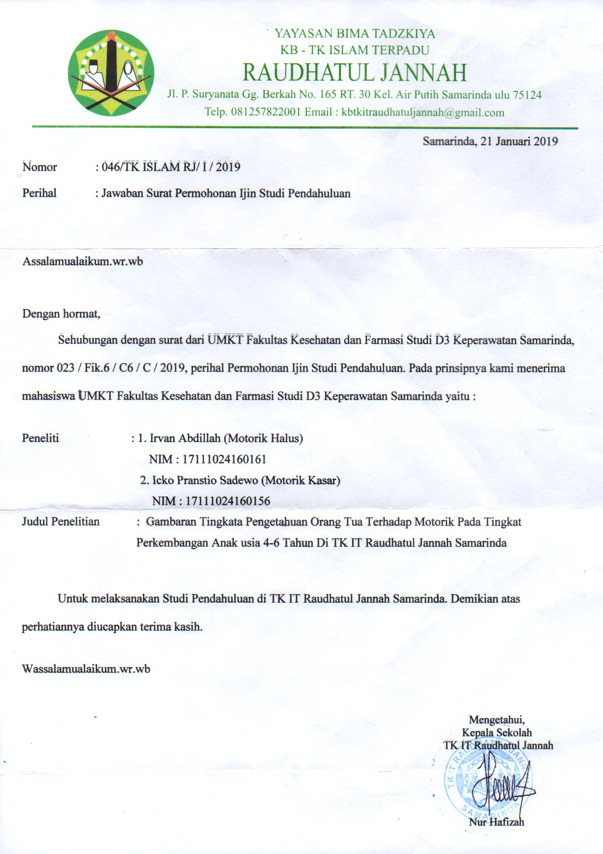

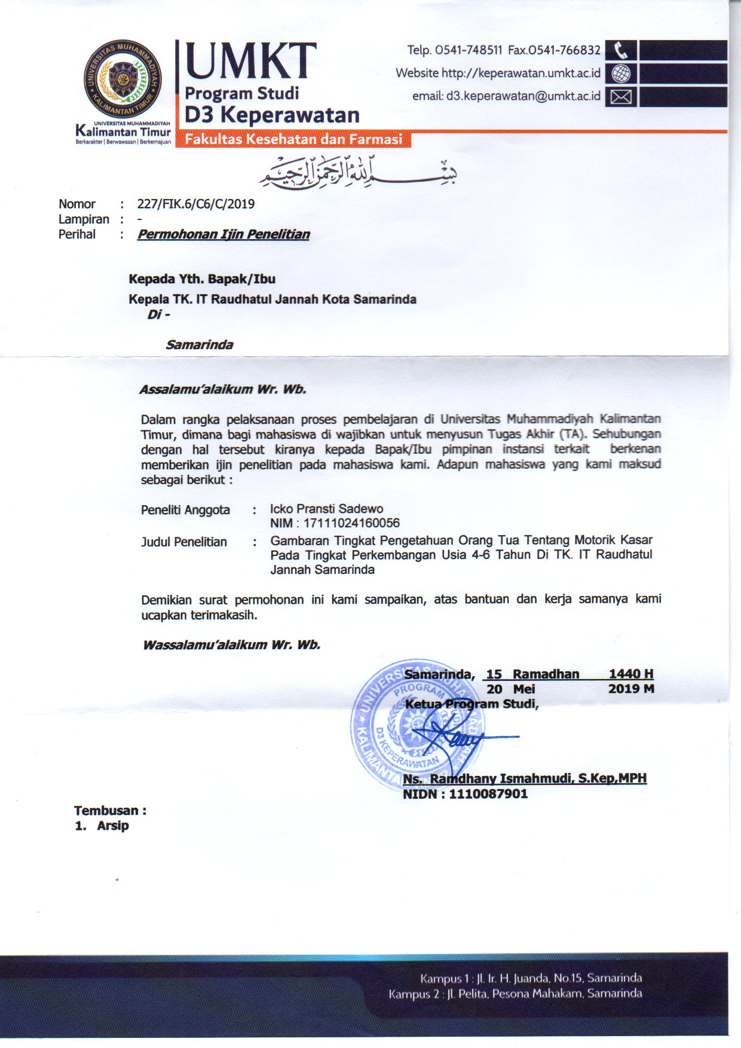
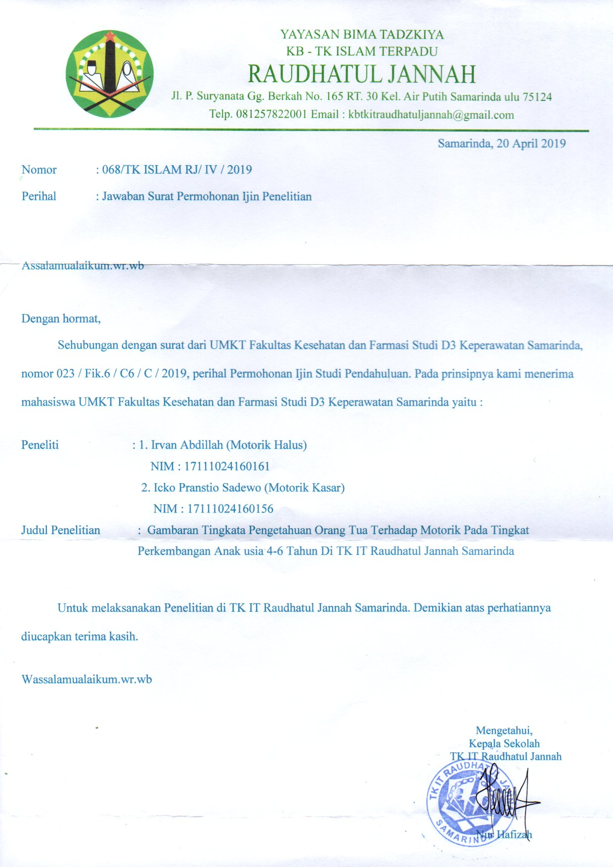

LEMBAR PERMINTAAN MENJADI RESPONDEN
Kepada
Yth. Responden
Di Tempat
Assalamualaikum Wr.Wb
Dengan hormat,
Saya Mahasiswa DIII Program Studi Keperawatan Universitas Muhammadiyah Kalimantan Timur
Nama : Icko Pranstio Sadewo
NIM : 17111024160156
Bermaksud akan melaksanakan penelitian tentang “ Gambaran Tingkat Pengetahuan Orang Tua Tentang Motorik Kasar Pada Perkembangan Anak Usia 4-6 Tahun Di Tk lt Raudhatul Jannah Samarinda “.
Oleh karena itu, saya mohon dengan orang tua ibu maupun bapak untuk ikut sertadalam penelitian ini dengan menjawab beberapa pertanyaan yang diajukan dalam bentuk kuesioner, dengan kejujuran dan apaadanya. dan saya akan bertanggung jawab apabila informasi yang diberikan merugikan ibu/bapak. Demikian atas kerjasamannya saya ucapkan terimakasih. Walaikumsalam Wr.Wb

Peneliti

(Icko Pranstio Sadewo)

LEMBAR PERSETUJUAN MENJADI RESPONDEN
Saya yang bertanda tangan dibawah ini
Nama Inisial :
Usia :
Pendidikan :
Alamat :
Sebagai merespon penelitian
Nama : Icko Pranstio Sadewo
NPM : 17111024160156
Judul : Gambaran Tingkat Pengetahuan Orang Tua Tentang Motorik Kasar Pada Perkembangan Anak Usia 4-6 Tahun Di TK lt Raudhatul Jannah Samarinda Menyatakan tidak keberatan dan bersedia untuk menjadi responden dalam penelitian yang dilakukan oleh peneliti diatas, saya bersedia dalam penelitian ini dan menandatangani lembar persetujuan sebagai responden peneliti

Responden

( )

Tanggal :
Alamat :

            - Kuesioner Data Demografi
Petunjuk pengisian: isilah data di bawah ini dengan lengkap. Beri tanda cek (√) pada tanda kurung yang tersedia sesuai dengan situasi dan kondisi anda saat ini.
    - Orang Tua
      - Inisial :
      - Nomor Responden :
      - Usia : Tahun
      - Pendidikan : ( ) SD ( ) SMA
( ) SMP ( ) Sarjana
      - Pekerjaan : ( ) Pegawai Negri Sipil
( ) Pegawai Swasta
( ) Ibu Rumah Tangga
( ) Lain-lain, Sebutkan
    - Anak
- Jenis Kelamin : ( ) Laki-laki
( ) Perempuan
- Usia Anak : ( ) 4 tahun
( ) 5 tahun
( ) 6 tahun

        - PETUNJUK PENGISIAN
      - Bacalah dengan cermat dan teliti sebelum menjawab
      - Berilah tanda (√) pada kolom yang anda anggap benar
      - Soal berupa pertanyaan

No | Pertanyaan | Benar | Salah
1 | Motorik kasar adalah gerakan tubuh yang menggunakan otot-otot besar
2 | Pendapatan ibu akan mempengaruhi perkembangan anak
3 | Stimulasi perkembangan motorik kasar pada anak 4 tahun diantaranya melompat dengan satu kaki
4 | Anak usia 5 tahun sudah bisa melakuakan gerakan berlari dan langsung menendang bola
5 | Anak usia 6 tahun sudah bisa melakukan gerakan melompat dengan satu kaki secara bergantian
6 | Anak usia 6 tahun sudah bisa melakukan gerakan mengayuhkan satu kaki ke depan dan belakang tanpa kehilangan keseimbangan
7 | Perkembangan motorik sangat dipengaruhi oleh organ otot
8 | Latihan gerak diberikan kepada anak dalam bentuk yang beragam
9 | Jika anak tidak dilatih bergerak maka perkembangan gerakan anak akan lambat
10 | Anak dapat dilatih untuk melompat saat anak untuk melompat saat anak baru saja mampu berjalan
11 | Keadaan lingkungan dapat mempengaruhi motorik kasar pada anak
12 | Bermain dengan teman sebaya akan mempengaruhi perkembangan anak

Sumber : Karya Tulis Penelitian Siti Aminah (2016), yang berjudul ‘’ Gambaran Tingkat Pengetahuan Ibu Tentang Perkembang Motorik Kasar Pada Anak Usia 3-6 tahun Di Paud Berlian Indah Palaran”.

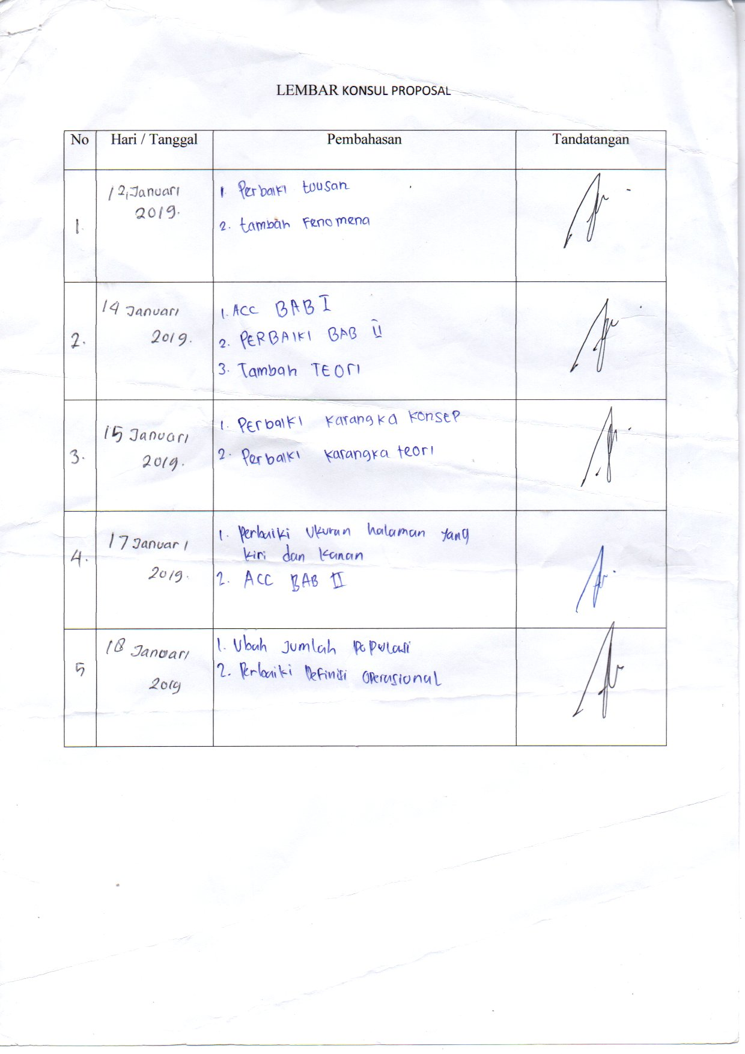
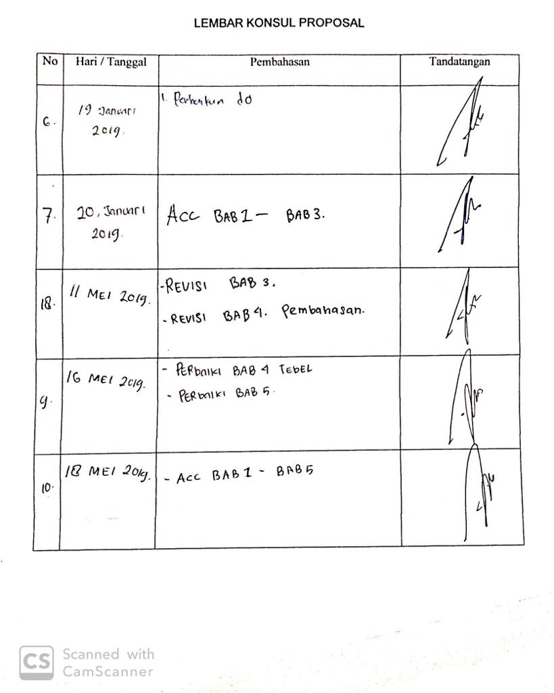

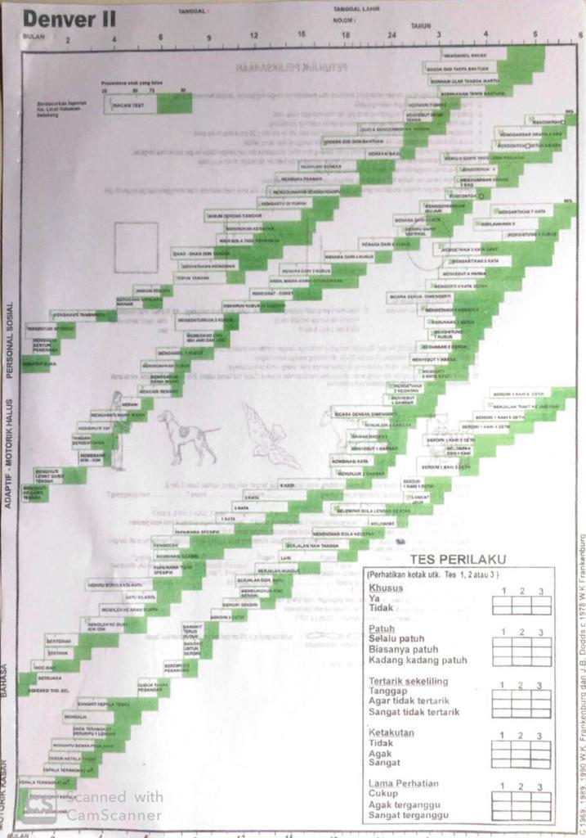

HASIL REKAPITULASI JAWABAN RESPONDEN KUESIONER TINGKAT PENGETAHUAN IBU
 | DI TK IT RAUDHATUL JANNAH SAMARINDA
No | Inisial Responden | P1 | P2 | P3 | P4 | P5 | P6 | P7 | P8 | P9 | P10 | P11 | P12 | Total | % | Kategori
1 | Responden 1 | 0 | 0 | 1 | 1 | 1 | 1 | 1 | 1 | 0 | 0 | 1 | 1 | 8 | 67 | 2
2 | Responden 2 | 1 | 0 | 1 | 1 | 1 | 1 | 1 | 1 | 0 | 0 | 1 | 1 | 9 | 75 | 2
3 | Responden 3 | 0 | 1 | 1 | 1 | 1 | 1 | 1 | 1 | 0 | 0 | 1 | 1 | 9 | 75 | 2
4 | Responden 4 | 1 | 1 | 1 | 1 | 1 | 1 | 1 | 1 | 1 | 1 | 1 | 1 | 12 | 100 | 1
5 | Responden 5 | 1 | 1 | 1 | 1 | 1 | 1 | 1 | 1 | 1 | 1 | 1 | 1 | 12 | 100 | 1
6 | Responden 6 | 1 | 0 | 1 | 1 | 1 | 1 | 1 | 1 | 0 | 0 | 1 | 1 | 9 | 75 | 2
7 | Responden 7 | 1 | 0 | 1 | 1 | 1 | 1 | 1 | 1 | 0 | 0 | 1 | 1 | 9 | 75 | 2
8 | Responden 8 | 1 | 1 | 1 | 1 | 1 | 1 | 1 | 1 | 1 | 0 | 1 | 1 | 11 | 92 | 1
9 | Responden 9 | 0 | 1 | 1 | 1 | 1 | 1 | 1 | 1 | 0 | 0 | 1 | 1 | 9 | 75 | 2
10 | Responden 10 | 1 | 1 | 1 | 1 | 1 | 1 | 1 | 1 | 1 | 1 | 1 | 1 | 12 | 100 | 1
11 | Responden 11 | 1 | 1 | 1 | 1 | 1 | 1 | 1 | 1 | 1 | 0 | 1 | 1 | 11 | 92 | 1
12 | Responden 12 | 1 | 0 | 1 | 1 | 1 | 1 | 1 | 1 | 0 | 0 | 1 | 1 | 9 | 75 | 2
13 | Responden 13 | 1 | 1 | 1 | 1 | 1 | 1 | 1 | 1 | 1 | 0 | 1 | 1 | 11 | 92 | 1
14 | Responden 14 | 1 | 1 | 1 | 1 | 1 | 1 | 1 | 1 | 1 | 0 | 1 | 1 | 11 | 92 | 1
15 | Responden 15 | 1 | 0 | 1 | 1 | 1 | 1 | 1 | 1 | 0 | 0 | 1 | 1 | 9 | 75 | 2
16 | Responden 16 | 1 | 1 | 1 | 1 | 1 | 1 | 1 | 1 | 1 | 1 | 1 | 1 | 12 | 100 | 1
17 | Responden 17 | 1 | 1 | 1 | 1 | 1 | 1 | 1 | 1 | 0 | 0 | 1 | 1 | 10 | 83 | 1
18 | Responden 18 | 1 | 0 | 1 | 1 | 1 | 1 | 1 | 1 | 0 | 0 | 1 | 1 | 9 | 75 | 2
19 | Responden 19 | 1 | 0 | 1 | 1 | 1 | 1 | 1 | 1 | 0 | 0 | 1 | 1 | 9 | 75 | 2
20 | Responden 20 | 1 | 1 | 1 | 1 | 1 | 1 | 1 | 1 | 0 | 1 | 0 | 1 | 10 | 83 | 1
21 | Responden 21 | 1 | 0 | 1 | 1 | 1 | 1 | 1 | 1 | 0 | 0 | 1 | 1 | 9 | 75 | 2
22 | Responden 22 | 0 | 0 | 1 | 1 | 1 | 1 | 1 | 1 | 1 | 0 | 1 | 1 | 9 | 75 | 2
23 | Responden 23 | 1 | 1 | 1 | 1 | 1 | 1 | 0 | 0 | 0 | 0 | 1 | 1 | 8 | 67 | 2
24 | Responden 24 | 0 | 1 | 1 | 1 | 1 | 1 | 1 | 1 | 0 | 0 | 1 | 1 | 9 | 75 | 2
25 | Responden 25 | 1 | 0 | 1 | 1 | 1 | 1 | 1 | 1 | 0 | 0 | 1 | 1 | 9 | 75 | 2
26 | Responden 26 | 1 | 1 | 1 | 1 | 1 | 1 | 1 | 1 | 0 | 0 | 1 | 1 | 10 | 83 | 1
27 | Responden 27 | 1 | 0 | 1 | 1 | 1 | 1 | 1 | 1 | 0 | 1 | 1 | 1 | 10 | 83 | 1
28 | Responden 28 | 1 | 0 | 1 | 1 | 0 | 0 | 1 | 1 | 0 | 0 | 0 | 0 | 5 | 42 | 3
29 | Responden 29 | 1 | 1 | 1 | 1 | 1 | 0 | 0 | 1 | 0 | 0 | 0 | 1 | 7 | 58 | 2
30 | Responden 30 | 1 | 0 | 1 | 1 | 1 | 1 | 1 | 0 | 0 | 0 | 1 | 1 | 8 | 67 | 2
31 | Responden 31 | 1 | 1 | 1 | 1 | 1 | 1 | 0 | 0 | 0 | 0 | 1 | 1 | 8 | 67 | 2
32 | Responden 32 | 0 | 1 | 1 | 1 | 0 | 0 | 1 | 1 | 1 | 1 | 1 | 1 | 9 | 75 | 2
33 | Responden 33 | 1 | 0 | 1 | 1 | 1 | 1 | 1 | 1 | 0 | 0 | 1 | 1 | 9 | 75 | 2
34 | Responden 34 | 1 | 1 | 1 | 1 | 1 | 1 | 1 | 1 | 1 | 0 | 1 | 1 | 11 | 92 | 1
35 | Responden 35 | 1 | 0 | 0 | 0 | 1 | 1 | 1 | 0 | 1 | 0 | 1 | 1 | 7 | 58 | 2
36 | Responden 36 | 1 | 0 | 1 | 1 | 1 | 1 | 1 | 1 | 1 | 1 | 1 | 1 | 11 | 92 | 1
37 | Responden 37 | 1 | 1 | 1 | 1 | 1 | 1 | 1 | 1 | 0 | 0 | 1 | 1 | 10 | 83 | 1
38 | Responden 38 | 1 | 1 | 1 | 1 | 1 | 1 | 1 | 1 | 0 | 0 | 1 | 1 | 10 | 83 | 1
39 | Responden 39 | 1 | 0 | 1 | 1 | 1 | 1 | 1 | 1 | 0 | 0 | 1 | 1 | 9 | 75 | 2
40 | Responden 40 | 1 | 0 | 1 | 1 | 1 | 0 | 0 | 1 | 0 | 1 | 0 | 1 | 7 | 58 | 2
41 | Responden 41 | 0 | 0 | 1 | 1 | 1 | 1 | 1 | 1 | 1 | 0 | 1 | 1 | 9 | 75 | 2
42 | Responden 42 | 1 | 0 | 1 | 1 | 0 | 0 | 1 | 1 | 1 | 1 | 1 | 1 | 9 | 75 | 2
43 | Responden 43 | 1 | 0 | 1 | 1 | 1 | 1 | 1 | 1 | 0 | 0 | 1 | 1 | 9 | 75 | 2
44 | Responden 44 | 1 | 1 | 1 | 1 | 1 | 1 | 1 | 1 | 1 | 1 | 0 | 1 | 11 | 92 | 1
45 | Responden 45 | 1 | 0 | 1 | 1 | 0 | 0 | 0 | 0 | 0 | 0 | 1 | 1 | 5 | 42 | 3
46 | Responden 46 | 1 | 0 | 1 | 1 | 1 | 0 | 0 | 1 | 0 | 0 | 1 | 1 | 7 | 58 | 2
47 | Responden 47 | 1 | 1 | 1 | 1 | 1 | 1 | 1 | 0 | 0 | 0 | 1 | 1 | 9 | 75 | 2
48 | Responden 48 | 1 | 0 | 1 | 1 | 1 | 1 | 1 | 1 | 0 | 0 | 1 | 1 | 9 | 75 | 2
49 | Responden 49 | 0 | 1 | 0 | 1 | 1 | 1 | 1 | 1 | 1 | 0 | 1 | 1 | 9 | 75 | 2
50 | Responden 50 | 1 | 1 | 1 | 1 | 1 | 1 | 1 | 0 | 0 | 0 | 1 | 1 | 9 | 75 | 2
51 | Responden 51 | 1 | 0 | 1 | 1 | 1 | 1 | 1 | 1 | 0 | 0 | 1 | 1 | 9 | 75 | 2
52 | Responden 52 | 1 | 0 | 1 | 1 | 1 | 1 | 1 | 1 | 0 | 0 | 1 | 1 | 9 | 75 | 2
Keterangan:
Kategori
1. Baik = 76-100%
2. Cukup = 56-75%
3. Kurang = <55%

HASIL REKAPITULASI KARAKTERISTIK RESPONDEN PENELITIAN DI TK IT RAUDATHUL JANNAH SAMARINDA
No | Inisial Responden | Usia | Pendidikan | Pekerjaan | JK anak | Usia Anak
1 | Responden 01 | 35 | 3 | 3 | 2 | 2
2 | Responden 02 | 32 | 3 | 3 | 2 | 2
3 | Responden 03 | 30 | 1 | 3 | 1 | 3
4 | Responden 04 | 31 | 3 | 3 | 1 | 2
5 | Responden 05 | 32 | 2 | 3 | 2 | 2
6 | Responden 06 | 25 | 3 | 3 | 2 | 2
7 | Responden 07 | 27 | 3 | 3 | 1 | 2
8 | Responden 08 | 25 | 3 | 3 | 2 | 1
9 | Responden 09 | 26 | 3 | 3 | 2 | 2
10 | Responden 10 | 28 | 2 | 3 | 1 | 2
11 | Responden 11 | 27 | 3 | 3 | 2 | 2
12 | Responden 12 | 26 | 2 | 3 | 1 | 1
13 | Responden 13 | 30 | 4 | 2 | 2 | 2
14 | Responden 14 | 30 | 4 | 2 | 1 | 2
15 | Responden 15 | 28 | 3 | 3 | 1 | 1
16 | Responden 16 | 31 | 4 | 2 | 2 | 3
17 | Responden 17 | 29 | 2 | 3 | 1 | 2
18 | Responden 18 | 32 | 3 | 3 | 2 | 3
19 | Responden 19 | 29 | 1 | 3 | 1 | 2
20 | Responden 20 | 31 | 4 | 2 | 1 | 3
21 | Responden 21 | 28 | 3 | 3 | 2 | 2
22 | Responden 22 | 25 | 2 | 3 | 1 | 3
23 | Responden 23 | 35 | 3 | 3 | 2 | 3
24 | Responden 24 | 31 | 1 | 3 | 1 | 2
25 | Responden 25 | 28 | 3 | 3 | 1 | 3
26 | Responden 26 | 27 | 3 | 2 | 2 | 3
27 | Responden 27 | 28 | 2 | 3 | 2 | 2
28 | Responden 28 | 29 | 3 | 3 | 1 | 3
29 | Responden 29 | 32 | 2 | 3 | 1 | 2
30 | Responden 30 | 30 | 4 | 3 | 2 | 2
31 | Responden 31 | 32 | 3 | 3 | 2 | 2
32 | Responden 32 | 28 | 1 | 3 | 1 | 3
33 | Responden 33 | 26 | 2 | 3 | 1 | 3
34 | Responden 34 | 37 | 4 | 1 | 2 | 2
35 | Responden 35 | 32 | 3 | 3 | 2 | 3
36 | Responden 36 | 28 | 2 | 3 | 2 | 3
37 | Responden 37 | 25 | 3 | 3 | 1 | 3
38 | Responden 38 | 29 | 4 | 2 | 1 | 2
39 | Responden 39 | 27 | 2 | 3 | 2 | 2
40 | Responden 40 | 35 | 3 | 2 | 2 | 3
41 | Responden 41 | 26 | 3 | 3 | 2 | 2
42 | Responden 42 | 33 | 2 | 3 | 1 | 2
43 | Responden 43 | 30 | 4 | 2 | 1 | 2
44 | Responden 44 | 29 | 3 | 3 | 1 | 1
45 | Responden 45 | 35 | 3 | 3 | 1 | 1
46 | Responden 46 | 25 | 3 | 3 | 2 | 2
47 | Responden 47 | 34 | 4 | 2 | 2 | 1
48 | Responden 48 | 30 | 2 | 3 | 1 | 3
49 | Responden 49 | 28 | 2 | 3 | 1 | 2
50 | Responden 50 | 31 | 4 | 1 | 2 | 1
51 | Responden 51 | 26 | 1 | 3 | 1 | 3
52 | Responden 52 | 27 | 3 | 3 | 2 | 2

Keterangan
Usia 1 = 17 - 25 Tahun
2 = 26 - 35 Tahun
3 = 36 - 45 Tahun
Pendidikan Terakhir 1 = Sd
2 = Smp
3 = Sma
4 = Sarjana/Diploma
Pekerjaan 1 = Pegawai Negri Sipil
2 = Pegawai Swasta
- = Ibu Rumah Tangga
- = Lain – Lain
Jenis Kelamin 1 = Laki- Laki
2 = Perempuan
Usia Anak 1 = 4 Tahun
2 = 5 Tahun
3 = 6 Tahun

USIA ORANG TUA
 |  | Frequency | Percent | Valid Percent | Cumulative Percent
Valid | 17-25 TAHUN | 5 | 9.6 | 9.6 | 9.6
Valid | 26-35 TAHUN | 46 | 88.5 | 88.5 | 98.1
Valid | 36-45 TAHUN | 1 | 1.9 | 1.9 | 100.0
Valid | Total | 52 | 100.0 | 100.0

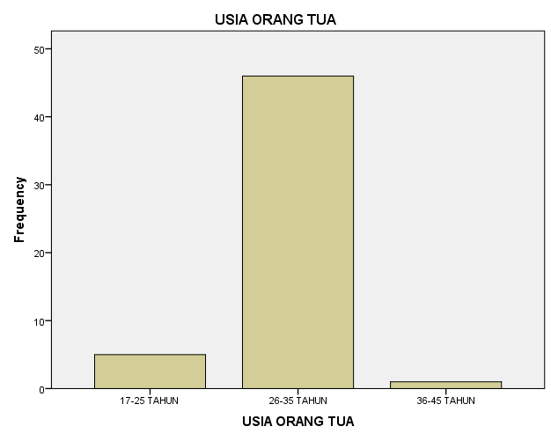

PENDIDIKAN TERAKHIR
 |  | Frequency | Percent | Valid Percent | Cumulative Percent
Valid | SD | 5 | 9,6 | 9,6 | 9,6
Valid | SMP | 13 | 25,0 | 25,0 | 34,6
Valid | SMA | 24 | 46,2 | 46,2 | 80,8
Valid | SARJANA | 10 | 19,2 | 19,2 | 100,0
Valid | Total | 52 | 100,0 | 100,0

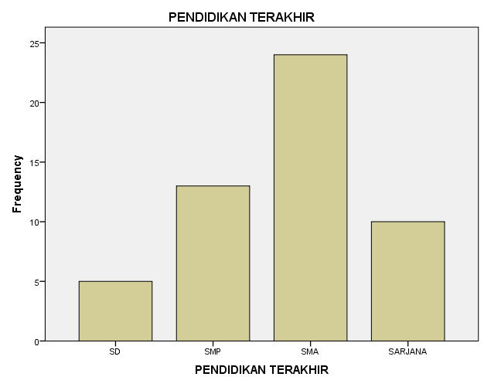

PEKERJAAN
 |  | Frequency | Percent | Valid Percent | Cumulative Percent
Valid | PEGAWAI NEGRI SIPIL | 2 | 3,8 | 3,8 | 3,8
Valid | PEGAWAI SWASTA | 9 | 17,3 | 17,3 | 21,2
Valid | IBU RUMAH TANGGA | 41 | 78,8 | 78,8 | 100,0
Valid | Total | 52 | 100,0 | 100,0

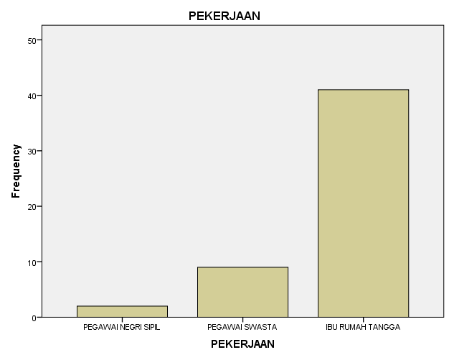

JENIS KELAMIN ANAK
 |  | Frequency | Percent | Valid Percent | Cumulative Percent
Valid | LAKI-LAKI | 26 | 50,0 | 50,0 | 50,0
Valid | PEREMPUAN | 26 | 50,0 | 50,0 | 100,0
Valid | Total | 52 | 100,0 | 100,0

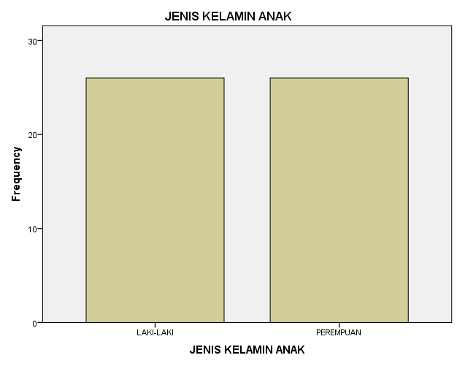

USIA ANAK
 |  | Frequency | Percent | Valid Percent | Cumulative Percent
Valid | 4 TAHUN | 7 | 13,5 | 13,5 | 13,5
Valid | 5 TAHUN | 28 | 53,8 | 53,8 | 67,3
Valid | 6 TAHUN | 17 | 32,7 | 32,7 | 100,0
Valid | Total | 52 | 100,0 | 100,0

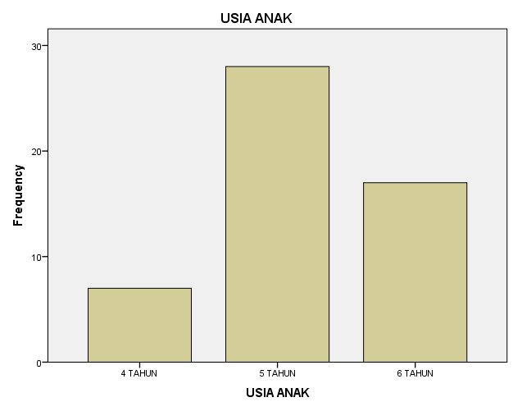

TINGKAT PENGETAHUAN ORANGTUA
 |  | Frequency | Percent | Valid Percent | Cumulative Percent
Valid | BAIK | 17 | 32,7 | 32,7 | 32,7
Valid | CUKUP | 33 | 63,5 | 63,5 | 96,2
Valid | KURANG | 2 | 3,8 | 3,8 | 100,0
Valid | Total | 52 | 100,0 | 100,0

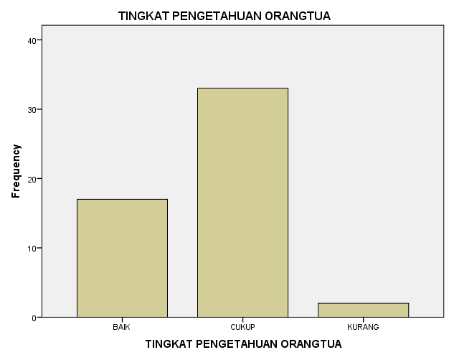

PERKEMBANGAN ANAK
 |  | Frequency | Percent | Valid Percent | Cumulative Percent
Valid | ADVANCE | 4 | 7,7 | 7,7 | 7,7
Valid | NORMAL | 41 | 78,8 | 78,8 | 86,5
Valid | CAUTION | 7 | 13,5 | 13,5 | 100,0
Valid | Total | 52 | 100,0 | 100,0

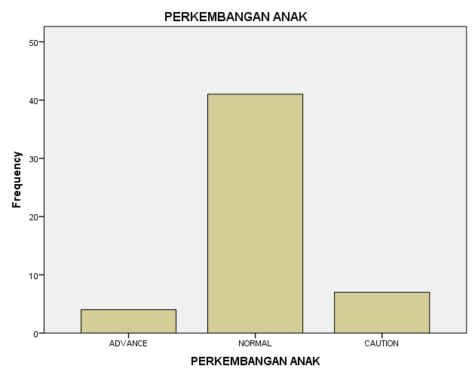

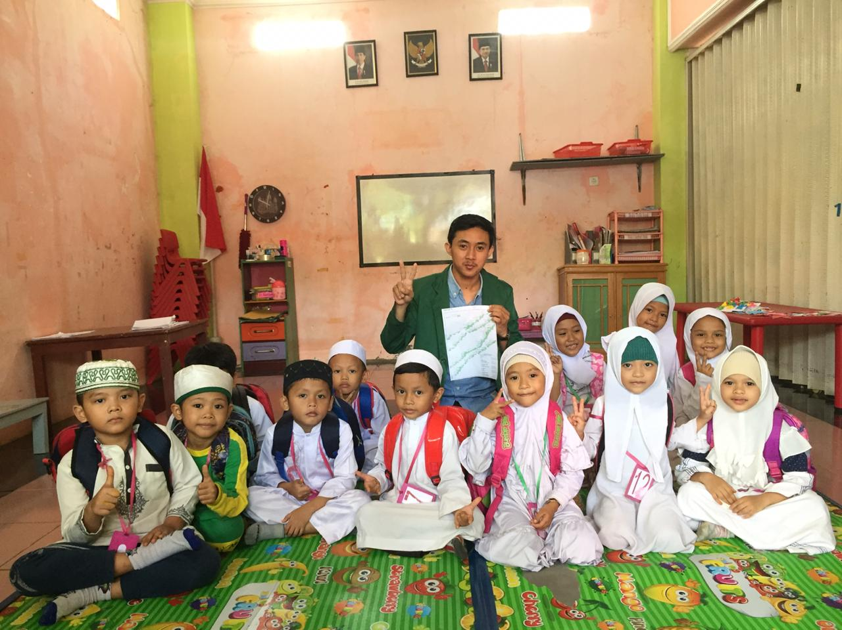

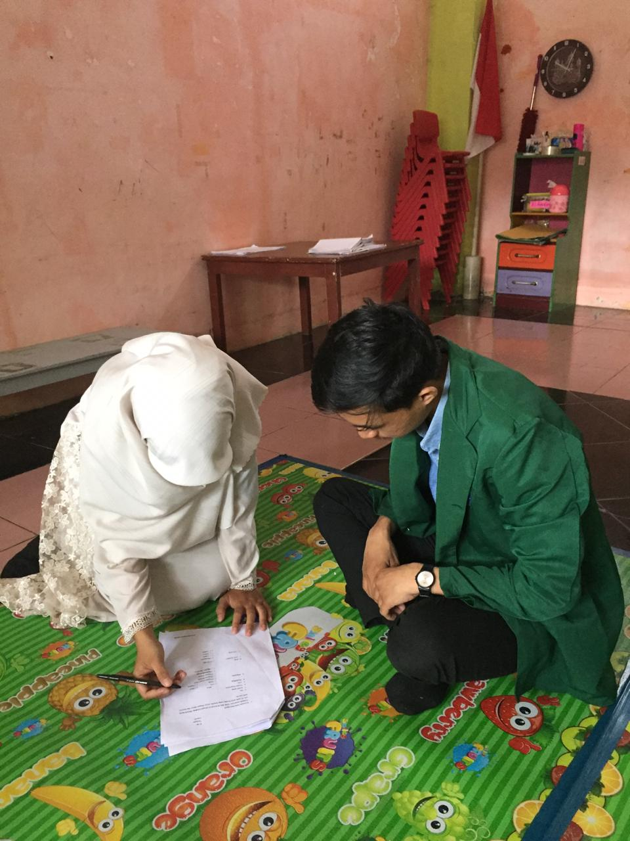

Mahasiswa DIII Keperawatan Universitas Muhammadiah Kalimantan timur.
DosenUniversitas Muhammadiah Kalimantan timur.
Mahasisa DIII keperawatan unversitas muhammadiyah Kalimantan timur
DosenUniversitas Muhammadiah Kalimantan timur.

